Załącznik nr 7 do SIWZ
SZCZEGÓŁOWY OPIS PRZEDMIOTU ZAMÓWIENIA

Przedmiotem zamówienia jest realizacja prac remontowych w budynku mieszkalno – biurowym zwanym dalej budynkiem „A”, stanowiącym siedzibę Nadzoru Wodnego w Górze Kalwarii przy ul. Wyszyńskiego 28.

Opisy dotyczące zakresu prac objętego postepowaniem przetargowym wyodrębniono w treści załączonej poniżej Dokumentacji projektowej pn:” Remont budynków Nadzoru Wodnego w Górze Kalwarii przy ul. Wyszyńskiego 28”, stosując żółte tło tekstu.

Przedsiębiorstwo Urbanistyczno-Budowlane
mgr inż. Jan Malinowski
ul. Wąska 32/2
07-200 Wyszków
tel. 29 74 222 13
TYTUŁ PROJEKTU

DOKUMENTACJA PROJEKTOWA

Remontu budynków Nadzoru Wodnego w Górze Kalwarii
przy ul. Wyszyńskiego 28.

ADRES INWESTYCJI |  | ul. Wyszyńskiego 28, Góra Kalwaria, pow. piaseczyński
INWESTOR |  | Państwowe Gospodarstwo Wodne Wody Polskie  ul. Grzybowska 80/82  00-844 Warszawa
JEDNOSTKA PROJEKTOWA |  | Przedsiębiorstwo Urbanistyczno-Budowlane  mgr inż. Jan Malinowski  ul. Wąska 32/2  07-200 Wyszków  tel./fax 29 74 222 13
Opracowanie: | Imię i nazwisko |  |  | Nr uprawnień | Data | Podpis
 | mgr inż. arch. Marianna Malinowska |  |  | 15/92/Os  specjalność architektoniczna | 09.2019
 | mgr inż. arch. Katarzyna Malinowska |  |  |  | 09.2019

SPIS ZAWARTOŚCI

ROZDZIAŁ 1. OPIS PRZEDMIOTU ZAMÓWIENIA 5
1. PRZEDMIOT ZAMÓWIENIA 5
2. PODSTAWA OPRACOWANIA 5
3. LOKALIZACJA 6
4. SPIS ZAWARTOŚCI OPRACOWANIA: 6
5. SZCZEGÓŁOWY ZAKRES OPRACOWANIA. 7
ROZDZIAŁ 1. 1. BUDYNEK A 9
1.1. 1. STAN ISTNIEJĄCY 9
1.1.2. ZAKRES PRAC REMONTOWYCH 9
A.1. Wykonanie izolacji pionowej ścian fundamentowych. 10
A.2. Wykonanie nowej opaski wokół budynku. 11
A.3. Wykonanie docieplenia budynku wraz z wyprawą elewacyjną. 11
A.4. Remont schodów wejściowych do budynku. 13
A.5. Wymiana drzwi wejściowych do budynku i drzwi wejściowych do biura Nadzoru Wodnego. 13
A.6. Zabezpieczenie doświetlenia pomieszczeń piwnicznych przed opadami atmosferycznymi. 14
A.7. Remont kominów. 15
A.8. Remont pokrycia dachowego, wymiana obróbek blacharskich, wymiana rynien i rur spustowych. 16
A.9. Remont klatki schodowej. 17
A.10. Remont piwnicy. 18
A.11. Remont balkonów. 19
A.12.Remont instalacji elektrycznej. 20
BUDYNEK A - KOLEJNOŚĆ REALIZACJI ASORTYMENTÓW ROBÓT: 21
ROZDZIAŁ 1. 2. BUDYNEK B 22
1.2. 1. STAN ISTNIEJĄCY 22
1.2.2. ZAKRES PRAC REMONTOWYCH 22
B.1. Remont wywietrzników dachowych. 22
B.2. Wymiana stolarki okiennej. 23
B.3. Remont elewacji. 23
B.4. Montaż dwóch dodatkowych bram garażowych. 24
B.5. Wykonanie nowej opaski wokół budynku. 24
B.6.Remont instalacji elektrycznej. 24
B.7. Remont pokrycia dachowego, wymiana obróbek blacharskich, wymiana rynien i rur spustowych, 24
BUDYNEK B - KOLEJNOŚĆ REALIZACJI ASORTYMENTÓW ROBÓT: 27
ROZDZIAŁ 1. 3. BUDYNEK C 28
1.3.1. STAN ISTNIEJĄCY 28
1.3.2. ZAKRES PRAC REMONTOWYCH 28
C.1. Remont elewacji. 28
C.2. Wymiana drzwi wejściowych do budynku. 29
C.3. Remont pokrycia dachowego, wymiana obróbek blacharskich, wymiana rynien i rur spustowych. 29
C.4. Remont kominów i elementów wentylacyjnych. 31
C.5. Remont elewacji. 32
C.6. Wykonanie nowej opaski wokół budynku. 32
BUDYNEK C - KOLEJNOŚĆ REALIZACJI ASORTYMENTÓW ROBÓT: 34
ROZDZIAŁ 1. 4. WYKONANIE NOWYCH DOJAZDÓW I CIĄGÓW PIESZYCH W MIEJSCU ISTNIEJĄCYCH NA TERENIE POSESJI 35
1.4.1. STAN ISTNIEJĄCY 35
1.4.2. OPIS PRAC REMONTOWYCH 35
ROZDZIAŁ 1. 5. WYMIANA OGRODZENIA TERENU ORAZ BRAMY WJAZDOWEJ 38
1.5.1. STAN ISTNIEJĄCY 38
1.5.2. OPIS PRAC REMONTOWYCH 38
OŚWIADCZENIE PROJEKTANTA 40
UPRAWNIENIA BUDOWLANE PROJEKTANTA 41
ZAŚWIADCZENIE O PRZYNALEŻNOŚCI DO MOIA 42
ROZDZIAŁ 2. BEZPIECZEŃSTWO I OCHRONA ZDROWIA (BIOZ) 43
ROZDZIAŁ 3. INFORMACJA O SPOSOBIE UWZGLĘDNIENIA KOSZTÓW CYKLÓW ŻYCIA 54
ROZDZIAŁ 4. INFORMACJA DLA WYKONAWCY ROBÓT BUDOWLANYCH 55
ROZDZIAŁ 5. DOKUMENTACJA FOTOGRAFICZNA 57
ROZDZIAŁ 6. CZĘŚĆ RYSUNKOWA 75

ROZDZIAŁ 1. OPIS PRZEDMIOTU ZAMÓWIENIA

PRZEDMIOT ZAMÓWIENIA
Przedmiotem zamówienia jest opracowanie dokumentacji pn.
"Dokumentacja projektowa remontu budynków Nadzoru Wodnego
w Górze Kalwarii przy ul. Wyszyńskiego 28"

PODSTAWA OPRACOWANIA
Podstawą opracowania niniejszej dokumentacji jest:
- Umowa Nr WA.ZPU.6.238.6.2019 zawarta z Inwestorem
w dn. 13.06.2019r.
- Protokoły z pięcioletniego przeglądu stanu technicznego obiektu:
  - Protokół nr 2013/06/01 - Budynek mieszkalno-biurowy;
  - Protokół nr 2013/06/02 - Budynek magazynowo-garażowy;
  - Protokół nr 2013/06/03 - Budynek magazynowy.
- Dokumentacja fotograficzna sporządzona przez Wykonawcę, przedstawiająca aktualny stan obiektu.
- Poglądowa Inwentaryzacja sporządzona przez Wykonawcę.
- Obowiązujące przepisy prawa:
  - Ustawa z dn. 7 lipca 1994r. - Prawo Budowlane;
  - Rozporządzenie Ministra Infrastruktury z dnia 12 kwietnia 2002 r. w sprawie warunków technicznych, jakim powinny odpowiadać budynki i ich usytuowanie;
  - Ustawa z dn. 29 stycznia 2004 - Prawo zamówień publicznych;
  - obowiązujące przepisy i normy.

LOKALIZACJA

Budynki Nadzoru Wodnego mieszczą się w Górze Kalwarii przy
ul. Wyszyńskiego 28, (dz. ew. nr 2), pow. piaseczyński, woj. mazowieckie.
Dostęp do drogi publicznej terenu objętego opracowaniem jest zapewniony poprzez zjazd z drogi wojewódzkiej nr 724.

SPIS ZAWARTOŚCI OPRACOWANIA:

  - ROZDZIAŁ 1. OPIS PRZEDMIOTU ZAMÓWIENIA
  - ROZDZIAŁ 2. BEZPIECZEŃSTWO I OCHRONA ZDROWIA (BIOZ)
  - ROZDZIAŁ 3. INFORMACJA O SPOSOBIE UWZGLĘDNIENIA KOSZTÓW CYKLÓW ŻYCIA
  - ROZDZIAŁ 4. INFORMACJA DLA WYKONAWCY ROBÓT BUDOWLANYCH
  - ROZDZIAŁ 5. DOKUMENTACJA FOTOGRAFICZNA
  - ROZDZIAŁ 6. CZĘŚĆ RYSUNKOWA
  - ROZDZIAŁ 7. SPECYFIKACJA TECHNICZNA WYKONANIA
I ODBIORU ROBÓT (STWiOR)
  - ROZDZIAŁ 8. PRZEDMIAR ROBÓT
  - ROZDZIAŁ 9. KOSZTORYS INWESTORSKI

UWAGA: PRZED PRZYSTĄPIENIEM DO WYKONYWANIA ROBÓT NALEŻY ZAPOZNAĆ SIĘ Z PEŁNĄ DOKUMENTACJĄ PROJEKTOWĄ, UWZGLĘDNIAJĄC WSZYSTKIE JEJ CZEŚCI SKŁADOWE (OPISY, RYSUNKI, GRAFIKI ORAZ ZDJĘCIA).

SZCZEGÓŁOWY ZAKRES OPRACOWANIA.

- Zakres niniejszego opracowania obejmuje sporządzenie dokumentacji dotyczącej remontu:
- budynku mieszkalno-biurowego (na potrzeby dokumentacji zwanego dalej "Budynkiem A");
- budynku magazynowo - garażowego (na potrzeby dokumentacji zwanego dalej "Budynkiem B");
- budynku magazynowego (na potrzeby dokumentacji zwanego dalej "Budynkiem C");
- wykonanie nowych dojazdów i ciągów pieszych w miejscu istniejących na terenie posesji;
- wymianę ogrodzenia terenu oraz bramy wjazdowej.

- Zakres opracowania dokumentacji remontu dla poszczególnych budynków obejmuje:

    - BUDYNEK A:
      - wykonanie izolacji pionowej ścian fundamentowych,
      - remont pokrycia dachowego, wymiana obróbek blacharskich, wymiana rynien i rur spustowych,
      - remont kominów,
      - remont balkonów,
      - wykonanie docieplenia budynku wraz z wyprawą elewacyjną,
      - wykonanie nowej opaski wokół budynku,
      - zabezpieczenie doświetlenia pomieszczeń piwnicznych przed opadami atmosferycznymi,
      - remont schodów wejściowych do budynku,
      - wymiana drzwi wejściowych do budynku i drzwi wejściowych do biura Nadzoru Wodnego,
      - remont instalacji elektrycznej na klatce schodowej,
      - remont klatki schodowej,
      - remont piwnicy.

    - BUDYNEK B:
      - remont pokrycia dachowego, wymiana obróbek blacharskich, wymiana rynien i rur spustowych,
      - remont wywietrzników dachowych,
      - wymiana stolarki okiennej,
      - remont elewacji,
      - wkomponowanie dwóch dodatkowych bram garażowych,
      - wykonanie nowej opaski wokół budynku,
      - remont instalacji elektrycznej.

    - BUDYNEK C:
      - remont pokrycia dachowego, wymiana obróbek blacharskich, wymiana rynien i rur spustowych,
      - remont kominów i elementów wentylacyjnych,
      - remont elewacji,
      - wymiana drzwi wejściowych do budynku,
      - wykonanie nowej opaski wokół budynku.

!UWAGA!: Wszelkie prace prowadzone w zakresie przedmiotu zamówienia nie mogą pogarszać stanu budynków objętych opracowaniem, zarówno pod względem technicznym,
jak i użytkowym oraz nie mogą ingerować w sposób negatywny
w istniejące elementy zarówno tkanek budynków, jak i ich instalacji, nieobjętych zakresem przedmiotu zamówienia.

ROZDZIAŁ 1. 1. BUDYNEK A

1.1. 1. STAN ISTNIEJĄCY
Budynek A zlokalizowany jest w południowej części działki objętej opracowaniem. Jest to budynek mieszkalno-biurowy, który w części parterowej stanowi lokal użytkowany na cele biurowe - Biuro Nadzoru Wodnego. Kondygnacje +0.5, +1, +1.5 stanowią lokale o cechach lokali mieszkaniowych, 3 pokojowe, wyposażone w niezbędne instalacje na potrzeby lokalizacji sanitariatów (kuchni i łazienki). Na kondygnacjach podziemnych -0.5 oraz -1 znajdują się pomieszczenia magazynowo-archiwalne i kotłownia, doświetlone światłem naturalnym poprzez okna znajdujące się w przyziemiu budynku. Budynek jest zwartą bryłą, o powierzchni zabudowy ok. 140m². Wejście do budynku zlokalizowane jest centralnie w elewacji północno-wschodniej, z którego jest bezpośredni dostęp na klatkę schodową prowadzącą do lokali na wyższych kondygnacjach oraz do Biura Nadzoru Wodnego znajdującego się na poziomie wejścia (poziom 0), jak również do wydzielonej drzwiami klatki schodowej prowadzącej do pomieszczeń piwnic. Wejście jest wyniesione względem terenu przed budynkiem o ok. 50cm.
W elewacji południowo-zachodniej znajdują się balkony przynależące do lokali na kondygnacji 0 oraz +1.
Budynek posiada dach jednospadowy, podzielony na 2 części spadkowe w osi wschodniej ściany wewnętrznej klatki schodowej. Bryła budynku położona po stronie zachodniej osi posiada dach ze spadkiem w kierunku działki (w kierunku północno-wschodnim), natomiast część bryły budynku położona po wschodniej stronie osi posiada dach ze spadkiem w kierunku drogi wojewódzkiej (południowo-zachodnim).

1.1.2. ZAKRES PRAC REMONTOWYCH
Prace remontowe w budynku A mają za zadanie poprawę parametrów technicznych oraz funkcjonalnych budynku.
ARCHITEKTURA

A.1. Wykonanie izolacji pionowej ścian fundamentowych.
Wokół budynku należy odcinkowo wykonać wykop, odkrywający fundamenty, o bezpiecznym nachyleniu skarp, dostosowanym do rodzaju gruntu, zapewniający dostęp do ścian fundamentowych na całej wysokości. Przeprowadzony wykop nie może pogarszać warunków posadowienia budynku - należy zwrócić szczególną uwagę, aby nie podkopać fundamentów.
Istniejące ściany fundamentowe należy zabezpieczyć przed szkodliwym działaniem czynników atmosferycznych oraz oddziaływania czynników i warunków gruntowych poprzez wykonanie ocieplenia warstwą polistyrenu ekstrudowanego grubości 10cm oraz izolacji przeciwwodnej pionowej ścian fundamentowych od zewnątrz – w postaci papy termozgrzewalnej SBS oraz folii kubełkowej, zapewniając jej ciągłość i szczelność na całym obwodzie i wysokości fundamentów oraz cokołu budynku.
Wymaga się aby podłoże fundamentowe było spoinowane na pełną spoinę i równe. Wystające wypełnienia spoin i pozostałości zapraw należy oczyścić i usunąć. Ubytki w podłożu fundamentowym należy odpowiednio wcześniej naprawić materiałem analogicznym do materiału ściennego. W przypadku bardzo nierównych powierzchni, mogących wpłynąć na efektywność izolacji - należy zastosować tynkowanie tynkiem cementowym - metodą tzw. „rapówki". Narożniki zewnętrzne i wystające krawędzie ostre, na płytach lub ławach fundamentowych należy sfazować. Izolację pionową ścian fundamentowych należy wykonywać w okresie suchym, odsłonięte ściany wysuszyć, oczyścić ręcznie szczotkami drucianymi z pozostałości gruntu rodzimego. Ubytki i zniszczone spoiny należy uzupełnić zaprawą cementową, uszkodzenia i zmurszenia cegły fundamentowej przemurować cegłą klinkierową na zaprawie cementowej. Ścianę fundamentową należy zaimpregnować roztworem wiążącym sole budowlane, a następnie odkazić środkiem grzybobójczym.

A.2. Wykonanie nowej opaski wokół budynku.
Wokół budynku należy wykonać opaskę, szer. 50cm, ze spadkiem 2%
od lica budynku w kierunku terenu. Opaskę należy wykonać jako betonową - z płyt betonowych grubości 7cm na min. 10cm warstwie zagęszczonego piasku żwirowego oraz wykończyć jej krawędzie obrzeżami betonowymi (o wym. 8x30x100cm). Należy zastosować elementy betonowe w kolorze jasnoszarym.

A.3. Wykonanie docieplenia budynku wraz z wyprawą elewacyjną.
Przed przystąpieniem do wykonywania docieplenia budynku należy oczyścić elewację z elementów wykończeniowych i dekoracyjnych oraz zabezpieczyć elementy elewacji narażone na ingerencję prac remontowych w ich strukturę. Szczególną uwagę należy zwrócić na zabezpieczenie stolarki okiennej i drzwiowej oraz wywiewki wentylacyjne, mające swoje przekroje w licu budynku. Należy również dokonać demontażu parapetów. Przed przystąpieniem do wykonania robót docieplających elewację budynku, należy zweryfikować stan techniczny tkanki nośnej muru i podłoża. W przypadku ubytków lub złego stanu ścian zewnętrznych, należy dokonać uzupełnień naprawczych, zaprawą wyrównującą lub tynkarską ubytki tynków zewnętrznych.
Docieplenie ścian zewnętrznych wykonać metodą lekką-mokrą
z wykorzystaniem płyt styropianowych, grubości 15cm.
Płyty należy układać z należytą starannością na styk, bez szczelin, kotwiąc je do warstwy muru nośnego budynku na głębokość min. 6cm w głąb muru. Płyty styropianowe należy kleić klejem poliuretanowym. Elewację należy wykończyć tynkiem elewacyjnym, silikonowym w kolorze jasnoszarym, struktura baranka. Cokół budynku - cofniętą część, ocieploną warstwą polistyrenu ekstrudowanego, wykończyć analogicznie, tynkiem elewacyjnym, silikonowym w kolorze ciemnografitowym, struktura baranka. Parapety należy dostosować do końcowej grubości ścian zewnętrznych, tak, aby ich krawędź wystawała min. 7 cm poza lico ściany zewnętrznej budynku.

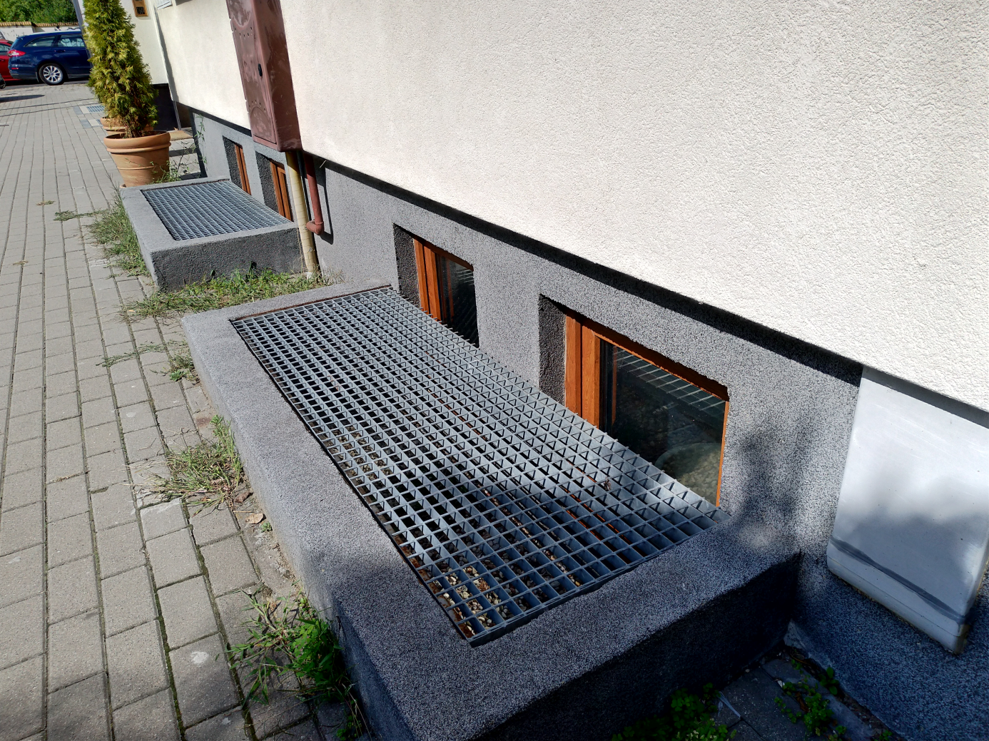
Zdjęcie ref. nr 1- kolorystyka i zasada wykończenia elewacji zewnętrznej. | autor zdj. K. Malinowska
Należy dokonać demontażu krat stalowych - antywłamaniowych, zabezpieczających otwory okienne kondygnacji 0 oraz pomieszczenia piwnicznego na kondygnacji -0.5. Nowe kraty antywłamaniowe należy dopasować do poprzednich lokalizacji. Przewiduje się montaż nowych krat stalowych, zabezpieczonych antykorozyjnie, malowanych na kolor grafitowy.
A.4. Remont schodów wejściowych do budynku.
Istniejące schody wejściowe ze względu na stan techniczny wymagają rozbiórki. Nowe schody należy wykonać na odpowiednio przygotowanym podłożu, zapewniającym równomierne osiadanie konstrukcji schodów. Podłoże pod schodami należy wyrównać i zagęścić - warstwą piasku stabilizowanego cementem grubości min. 20cm.
Schody należy wykonać jako konstrukcję monolityczną, betonową, płyta grubości 15cm, zbrojona krzyżowo Ø8mm co 10cm, wykończona płytkami ceramicznymi, V klasa ścieralności, mrozoodpornymi, antypoślizgowymi (klasa min. R10), w kolorze ciemnografitowym, zbliżonym do koloru wykończenia ściany cokołu, krawędzie schodów wykończyć płytkami ze stopnicą.
Balustradę należy wykonać jako stalową, o lamelach pionowych, zakończoną płaskim pochwytem, szer. 5-6cm, kotwioną do schodów w odległości 10cm od krawędzi zewnętrznej stopnia i spocznika, wysokości 100cm ponad powierzchnię stopnia, zabezpieczoną antykorozyjnie oraz na działanie czynników atmosferycznych, malowaną na kolor ciemnografitowy.

A.5. Wymiana drzwi wejściowych do budynku i drzwi wejściowych do biura Nadzoru Wodnego.
Po demontażu istniejących drzwi wejściowych, należy osadzić ościeżnice nowych drzwi zgodnie z instrukcją i zaleceniami producenta. Ościeżnice należy zabezpieczyć przed korozją biologiczną od strony muru, szczeliny pomiędzy murem a ościeżnicą należy uzupełnić materiałem izolacyjnym (np. pianką montażową). Należy wstawić drzwi wejściowe antywłamaniowe, pełne, klasa min. RC3, zaizolowane termicznie, o izolacyjności akustycznej min. 35dB. Drzwi w kolorze ciemnografitowym, zbliżonym do koloru wykończenia ściany cokołu.
Nowe drzwi wejściowe do Biura Nadzoru Wodnego należy osadzić analogicznie, zgodnie z instrukcją producenta. Należy wstawić drzwi antywłamaniowe, pełne, klasa min. RC3, o izolacyjności akustycznej min. 30dB. Drzwi w kolorze ciemnobrązowym.

A.6. Zabezpieczenie doświetlenia pomieszczeń piwnicznych przed opadami atmosferycznymi.
Nad oknami doświetlającymi pomieszczenia piwniczne wykonać daszki z poliwęglanu komorowego, pod kątem umożliwiającym zakończenie krawędzi daszka na zewnętrznej krawędzi murku oporowego wokół otworu okiennego (Rysunek pomocniczy Nr D.01). Murki oporowe wyremontować analogicznie do ścian fundamentowych i cokołu.
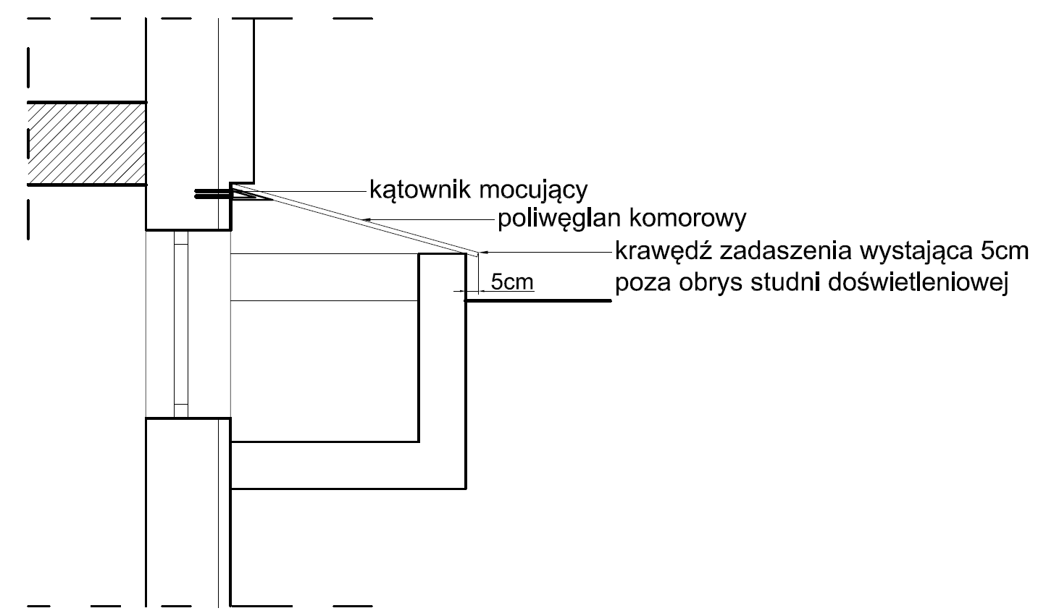
Rysunek pomocniczy D.01
Należy wykończyć krawędzie płyty poliwęglanowej ramką obwodową, stalową, profil U, malowaną na kolor ciemnografitowy. Daszki należy zamocować ponad otworem okiennym w krawędzi uskoku elewacji - między cokołem a elewacją właściwą tak, aby wystawały około 15cm poza obrys otworu okiennego po bokach. Daszki mocowane do elewacji za pomocą kątownika. Łączenie daszku z elewacją (cokołem) uszczelnić elementem obróbki blacharskiej, malowanej na kolor ciemnografitowy.
Należy wymienić kraty poziome, stalowe na nowe.

A.7. Remont kominów.
Należy skuć istniejącą warstwę wykończeniową powierzchni do substancji nośnej kominów. Ewentualne ubytki uzupełnić zaprawą wyrównującą. Uzupełnioną powierzchnię kominów pokryć tynkiem zewnętrznym w kolorze analogicznym do tynku elewacji zewnętrznej budynku. Ze względu na stan techniczny, należy rozebrać czapy kominowe i wykonać je na nowo. Czapy wykonać jako betonowe, zbrojone. Istniejące kratki wentylacyjne w ścianach kominów wymienić na nowe, odporne na działania wysokich temperatur. Wymienić obróbki blacharskie zapewniające szczelność i ciągłość połączenia płaszczyzny dachu ze ścianami kominów (Rysunek pomocniczy Nr D.02).
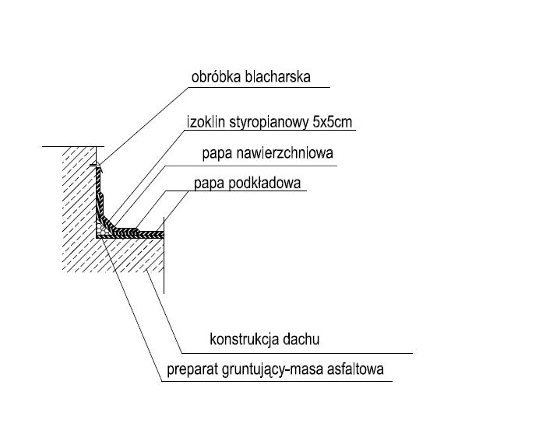
Rysunek pomocniczy Nr D.02

A.8. Remont pokrycia dachowego, wymiana obróbek blacharskich, wymiana rynien i rur spustowych.
Należy zdemontować istniejące pokrycie dachowe - papę, do warstwy konstrukcyjnej dachu, oczyścić podłoże i pokryć masą bitumiczną do izolacji powłokowych. Na tak przygotowane, wyschnięte podłoże nałożyć nowe pokrycie. Pokrycie należy wykonać dwuwarstwowo papą termozgrzewalną - podkładową i nawierzchniową. Nawierzchniową warstwę papy należy wywinąć na powierzchnię kominów i ścianek attykowych na wysokość 20cm. Łączenie powierzchni zabezpieczyć przed zaciekaniem wody poprzez montaż obróbki blacharskiej (Rysunek pomocniczy Nr D.02).
Ścianki attykowe wykończyć obróbką blacharską w formie czapy na płycie OSB. Blacha ocynkowana w kolorze grafitowym (Rysunek pomocniczy Nr D.03).
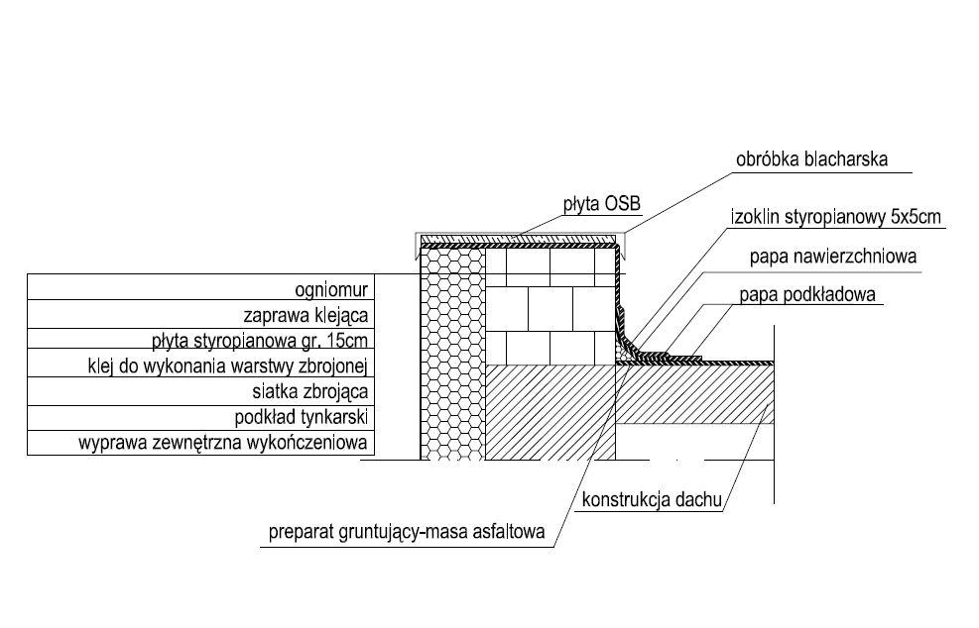
Rysunek pomocniczy Nr D.03
Rynny i rury spustowe należy wymienić na nowe rynny z PCV. Rynny Ø150mm, rury spustowe Ø110mm. Uchwyty do rynien rozmieścić w rozstawie nie większym niż 0.5m. Rury spustowe powinny być mocowane do ścian za pomocą uchwytów co ok. 1.8m. Zastosować rynny i rury spustowe w kolorze grafitowym.

Na dachu przewiduje się wymianę istniejącej instalacji odgromowej z siatką zwodów poziomych na siatkę z drutu odgromowego ocynkowanego Fe/Zn Ø8mm. Zwody te wykonać na uchwytach. Do siatki zwodów należy podłączyć wszystkie konstrukcje (barierki, drabiny, wywietrzniki, obróbki blacharskie, itp.) wystające ponad płaszczyznę dachu. Siatkę zwodów należy łączyć na dachu do przewodów odprowadzających. Przewody odprowadzające będą wykonane z drutu odgromowego ocynkowanego Fe/Zn Ø8mm na elewacji, zostaną zakończone uziomami szpilkowymi.
Należy również wykonać remont zadaszenia wejścia do budynku A w zakresie wymiany pokrycia dachowego, obróbki blacharskiej oraz wyprawy elewacyjnej. Zadaszenie należy wyremontować analogicznie do zadaszenia całego budynku.

A.9. Remont klatki schodowej.
Przed przystąpieniem do remontu należy zabezpieczyć stolarkę klatki schodowej (okna, drzwi oraz parapety) przed możliwymi uszkodzeniami w trakcie prowadzenia prac remontowych. Należy skuć warstwę wykończeniową ścian i sufitów klatki schodowej do warstwy nośnej. Należy oczyścić powierzchnię nośną z powłok antyadhezyjnych. Wyrównać powierzchnię ścian i sufitów, nanieść nowe gładzie i na tak przygotowane podłoże nałożyć dwukrotnie farbę emulsyjną, o wykończeniu matowym, zmywalną. Dla sufitu w kolorze białym, dla ścian w kolorze jasnoszarym. Po lewej stronie biegu schodów (od wejścia) zamontować listwy odbojowe wysokości 20cm, szerokości 2cm, na wysokości 0.9m ponad poziom stopnia i spocznika. Zastosować listwy w kolorze jasnego dębu. Wymienić pochwyt balustrady na drewniany, w kolorze jasnego dębu o profilu prostokątnym z zaokrąglonymi krawędziami, wysokość pochwytu - do 3cm.
Istniejącą nawierzchnię posadzki schodów i spocznika oczyścić i na przygotowanym podłożu ułożyć płytki ceramiczne V klasa ścieralności, antypoślizgowe (klasa min. R10), w kolorze jasnoszarym. Krawędzie schodów wykończyć płytkami ze stopnicą. Mocowanie płytek na klej. Ze względu na poziomy pomieszczeń z dostępem do klatki schodowej, warstwa płytek i kleju nie może przekraczać grubości 10mm. W przypadku różnicy wysokości pomiędzy pomieszczeniami, a klatką schodową, należy zastosować listwy progowe.
Policzki schodów pomalować farbą emulsyjną o wykończeniu matowym, na kolor ścian klatki schodowej (jasnoszary). Ściany klatki schodowej należy wykończyć cokołem wys. 10cm, z płytek analogicznych do płytek użytych na stopniach i spocznikach.
Stropodach nad klatką schodową należy ocieplić od wewnątrz płytami styropianowymi gr.15cm na całej powierzchni stropu klatki schodowej. W pomieszczeniach poddasza nieużytkowego budynku na całej powierzchni stropu nad częścią mieszkalną (po obu stronach klatki schodowej) należy ocieplić wełną mineralną gr. 20cm.

A.10. Remont piwnicy.
Ściany wewnętrzne piwnic należy oczyścić do tkanki nośnej muru, osuszyć odsłoniętą powierzchnię i oczyścić szczotkami drucianymi, następnie odkazić środkiem grzybobójczym. Należy naprawić ujawnione ubytki ścian materiałem analogicznym do materiału ściennego. Sufity należy uzupełnić i wyrównać. Położyć gładzie, ściany i sufity pomalować dwukrotnie na kolor biały farbą emulsyjną, zmywalną, o matowym wykończeniu. Istniejącą posadzkę w piwnicy należy zerwać, wyrównać powierzchnię odsłoniętej podłogi szlichtą betonową, zapobiegając powstawaniu różnic poziomów pomiędzy pomieszczeniami i koniecznością stosowania progów. Podłogi wykończyć gresem technicznym w kolorze jasnoszarym o fakturze wizualnej struktury betonu. Wykonać parapety wewnętrzne do istniejącej stolarki okiennej w kolorze białym z PCV.
Klatkę schodową wykończyć analogicznie do pkt. A.9.

A.11. Remont balkonów.
Istniejącą nawierzchnię balkonu wyrównać mineralną zaprawą niskokurczliwą, nadając spadek 2% w kierunku od lica budynku. Balkon należy ocieplić z 3 stron - od czoła, od góry i od spodu płyty balkonowej. Wyprofilowaną powierzchnię balkonu wykończyć płytkami ceramicznymi, V klasa ścieralności, mrozoodpornymi, antypoślizgowymi (klasa min. R9), w kolorze ciemnografitowym, zbliżonym do koloru wykończenia ściany cokołu. Czoło płyty balkonowej wykończyć obróbką blacharską (Rys. pomocniczy Nr D.04) w kolorze ciemnografitowym, zabezpieczającą przed zaciekaniem wody z balkonu w kierunku elewacji budynku.
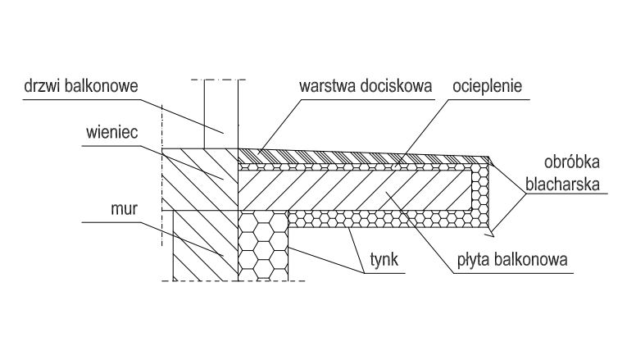
Rysunek pomocniczy Nr D.04
Balustradę stalową zdemontować włącznie z zamocowaną na niej płytą betonową. Zamontować nową balustradę z przęseł stalowych, profile proste, o rozstawie max. 10cm, malowaną na kolor ciemnografitowy, zabezpieczoną antykorozyjnie. Balustradę należy mocować do płyty balkonowej oraz do ściany zewnętrznej budynku.

INSTALACJE ELEKTRYCZNE

A.12.Remont instalacji elektrycznej.
Należy wykonać wymianę instalacji elektrycznej od rozdzielnicy głównej budynku na klatce schodowej do tablic mieszkaniowych TM w lokalach na poszczególnych kondygnacjach. Przewiduje się również wymianę instalacji elektrycznej w pomieszczeniach piwnicznych. Trasy instalacji elektrycznej prowadzić w korytkach, podtynkowo.

BUDYNEK A - KOLEJNOŚĆ REALIZACJI ASORTYMENTÓW ROBÓT:
- Roboty ziemne.
- Remont instalacji elektrycznej.
- Fundamenty.
  - Wykonanie izolacji pionowej ścian fundamentowych.
  - Remont piwnicy.
- Remont klatki schodowej.
  - Wymiana drzwi wejściowych do biura Nadzoru Wodnego
- Pokrycie.
  - Remont kominów.
  - Remont pokrycia dachowego, wymiana obróbek blacharskich, wymiana rynien i rur spustowych.
- Elewacja.
  - Remont balkonów.
  - Zabezpieczenie doświetlenia pomieszczeń piwnicznych przed opadami atmosferycznymi
  - Remont schodów wejściowych do budynku.
  - Wymiana drzwi wejściowych do budynku.
  - Wykonanie docieplenia budynku wraz z wyprawą elewacyjną.
  - Remont instalacji odgromowej.
  - Wykonanie nowej opaski wokół budynku.

ROZDZIAŁ 1. 2. BUDYNEK B

1.2. 1. STAN ISTNIEJĄCY
Budynek B jest zlokalizowany we wschodniej części działki objętej opracowaniem, usytuowany dłuższym bokiem równoległe do południowo-wschodniej granicy działki. Budynek B jest budynkiem parterowym, o wys. ok. 3.2m, a jego powierzchnia wynosi ok. 155m². Do budynku w części południowo wschodniej przylega murowana, w formie murku altana, wykorzystywana na cele wiaty śmietnikowej.
Budynek posiada dach jednospadowy, o spadku w kierunku południowo- wschodniej granicy działki. Budynek pełni funkcje magazynowo-garażowe, wejścia do budynku są zlokalizowane w północno-zachodniej elewacji. Budynek B posiada 6 pomieszczeń. W jednym z pomieszczeń znajduje się brama garażowa. Docelowo w budynku będą zlokalizowane dodatkowe 2 bramy garażowe (łącznie 3).

1.2.2. ZAKRES PRAC REMONTOWYCH

ARCHITEKTURA

B.1. Remont wywietrzników dachowych.
Wywietrzniki dachowe należy wymienić na nowe - projektuje się wywietrzniki dachowe Ø200 typu C na podstawach dachowych typ BII Ø200/600 osadzone na kominkach 470x470mm wysokości 300mm. Nowe wywietrzniki z blachy stalowej ocynkowanej należy zamocować do kominów za pomocą śrub i nakrętek poprzez połączenie kołnierzowe.

B.2. Wymiana stolarki okiennej.
W budynku należy wymienić istniejącą stolarkę okienną. W miejsce istniejących otworów okiennych należy wstawić okna PCV wg instrukcji producenta okien. Należy wykonać uszczelnienie pianką montażową oraz zabezpieczyć od wewnątrz warstwą paroszczelną, natomiast od zewnątrz warstwą paroizolacyjną.

B.3. Remont elewacji.
Przed przystąpieniem do wykonywania remontu elewacji budynku należy oczyścić elewację z elementów wykończeniowych i dekoracyjnych oraz zabezpieczyć elementy elewacji narażone na ingerencję prac remontowych w ich strukturę. Szczególną uwagę należy zwrócić na zabezpieczenie stolarki okiennej i drzwiowej oraz wywiewki wentylacyjne, mające swoje przekroje w licu budynku. Należy również dokonać demontażu parapetów. Należy także zweryfikować stan techniczny tkanki nośnej muru i podłoża. W przypadku ubytków lub złego stanu ścian zewnętrznych, należy dokonać uzupełnień naprawczych, zaprawą wyrównującą lub tynkarską ubytki tynków zewnętrznych.
Elewację należy wykończyć tynkiem elewacyjnym, silikonowym w kolorze jasnoszarym, struktura baranka. Cokół budynku wyróżnić i wykończyć analogicznie, tynkiem elewacyjnym, silikonowym w kolorze ciemnografitowym, struktura baranka. Parapety należy dostosować do końcowej grubości ścian zewnętrznych, tak, aby ich krawędź wystawała min. 7 cm poza lico ściany zewnętrznej budynku.
Należy dokonać demontażu krat stalowych - antywłamaniowych, zabezpieczających otwory okienne pomieszczeń. Nowe kraty antywłamaniowe należy dopasować do poprzednich lokalizacji. Przewiduje się montaż nowych krat stalowych, zabezpieczonych antykorozyjnie, malowanych na kolor grafitowy.

B.4. Montaż dwóch dodatkowych bram garażowych.
Projektuje się wmontowanie dwóch dodatkowych bram garażowych, uchylnych, w kolorystyce analogicznej do koloru istniejącej bramy. Nowe bramy garażowe będą umieszczone w zewnętrznej ścianie południowej budynku po obydwu stronach istniejącej bramy garażowej. Bramy garażowe należy wbudować wg rysunku szczegółowego (patrz: Część rysunkowa - Rys. nr B02) uwzględniając wzmocnienia wewnętrzne konstrukcji i struktury budynku.

B.5. Wykonanie nowej opaski wokół budynku.
Wokół budynku należy wykonać opaskę, szer. 50cm, ze spadkiem 2%
od lica budynku w kierunku terenu działki. Opaskę należy wykonać jako betonową - z płyt betonowych grubości 7cm na min. 10cm warstwie zagęszczonego piasku żwirowego oraz wykończyć jej krawędzie obrzeżami betonowymi (o wym. 8x30x100cm). Należy zastosować elementy betonowe w kolorze jasnoszarym.

INSTALACJE ELEKTRYCZNE

B.6.Remont instalacji elektrycznej.
Należy wykonać wymianę instalacji elektrycznej od rozdzielnicy głównej budynku do poszczególnych pomieszczeń. Trasy instalacji elektrycznej prowadzić w korytkach, natynkowo.

B.7. Remont pokrycia dachowego, wymiana obróbek blacharskich, wymiana rynien i rur spustowych,
Należy zdemontować istniejące pokrycie dachowe - papę, do warstwy konstrukcyjnej dachu, oczyścić podłoże i pokryć masą bitumiczną do izolacji powłokowych. Na tak przygotowane, wyschnięte podłoże nałożyć nowe pokrycie. Pokrycie należy wykonać dwuwarstwowo papą termozgrzewalną - podkładową i nawierzchniową. Nawierzchniową warstwę papy należy wywinąć na powierzchnię kominów i ścianek attykowych na wysokość 20cm. Łączenie powierzchni zabezpieczyć przed zaciekaniem wody poprzez montaż obróbki blacharskiej (Rysunek pomocniczy Nr D.02).
Rysunek pomocniczy Nr D.02
Ścianki attykowe wykończyć obróbką blacharską w formie czapy. Blacha ocynkowana w kolorze grafitowym na płycie OSB (Rysunek pomocniczy Nr D.03).
Rysunek pomocniczy Nr D.03
Rynny i rury spustowe należy wymienić na nowe rynny z PCV. Rynny Ø150mm, rury spustowe Ø110mm. Uchwyty do rynien rozmieścić w rozstawie nie większym niż 0.5m. Rury spustowe powinny być mocowane do ścian za pomocą uchwytów co ok. 1.8m. Zastosować rynny i rury spustowe w kolorze grafitowym.
Na dachu przewiduje się wymianę istniejącej instalacji odgromowej z siatką zwodów poziomych na siatkę z drutu odgromowego ocynkowanego Fe/Zn Ø8mm. Zwody te wykonać na uchwytach. Do siatki zwodów należy podłączyć wszystkie konstrukcje (barierki, drabiny, wywietrzniki, obróbki blacharskie, itp.) wystające ponad płaszczyznę dachu. Siatkę zwodów należy łączyć na dachu do przewodów odprowadzających. Przewody odprowadzające będą wykonane z drutu odgromowego ocynkowanego Fe/Zn Ø8mm na elewacji, zostaną zakończone uziomami szpilkowymi.

BUDYNEK B - KOLEJNOŚĆ REALIZACJI ASORTYMENTÓW ROBÓT:

- Remont instalacji elektrycznej.
- Pokrycie.
  - Remont wywietrzników dachowych
  - Remont pokrycia dachowego, wymiana obróbek blacharskich, wymiana rynien i rur spustowych
- Elewacja.
  - Montaż bram garażowych.
  - Wymiana stolarki okiennej.
  - Wykonanie wyprawy elewacyjnej
  - Remont instalacji odgromowej.
  - Wykonanie nowej opaski wokół budynku.

ROZDZIAŁ 1. 3. BUDYNEK C

1.3.1. STAN ISTNIEJĄCY
Zlokalizowany w części północnej działki, Budynek C, jest budynkiem parterowym, o pow. ok. 19m², posiadającym jedno pomieszczenie. Budynek usytuowany jest dłuższym bokiem równolegle do wschodnio-południowej granicy działki, wejście do budynku znajduje się na środku północno-zachodniej elewacji. Posiada dach jednospadowy o spadku w kierunku wschodnio-południowej granicy działki. Budynek ma pełnić funkcje magazynowe.

1.3.2. ZAKRES PRAC REMONTOWYCH

ARCHITEKTURA

C.1. Remont elewacji.
Przed przystąpieniem do wykonywania remontu elewacji budynku należy oczyścić elewację z elementów wykończeniowych i dekoracyjnych oraz zabezpieczyć elementy elewacji narażone na ingerencję prac remontowych w ich strukturę. Szczególną uwagę należy zwrócić na zabezpieczenie stolarki drzwiowej oraz wywiewki wentylacyjne, mające swoje przekroje w licu budynku. Należy również zweryfikować stan techniczny tkanki nośnej muru i podłoża. W przypadku ubytków lub złego stanu ścian zewnętrznych, należy dokonać uzupełnień naprawczych, zaprawą wyrównującą lub tynkarską ubytki tynków zewnętrznych.
Elewację należy wykończyć tynkiem elewacyjnym, silikonowym w kolorze jasnoszarym, struktura baranka.
Cokół budynku wykonać na wysokości 30cm ponad poziom terenu i wykończyć płytkami klinkierowymi.

C.2. Wymiana drzwi wejściowych do budynku.
W istniejącej lokalizacji drzwi wejściowych należy zamontować nowe drzwi wejściowe, stalowe, dwuskrzydłowe, o szer. 160cm i wys. 210cm. Otwór drzwiowy należy dopasować do szerokości nowych drzwi wejściowych. Drzwi malowane na kolor grafitowy. Drzwi powinny być wykonane z blachy ocynkowanej.

C.3. Remont pokrycia dachowego, wymiana obróbek blacharskich, wymiana rynien i rur spustowych.
Należy zdemontować istniejące pokrycie dachowe - papę, do warstwy konstrukcyjnej dachu, oczyścić podłoże i pokryć masą bitumiczną do izolacji powłokowych. Na tak przygotowane, wyschnięte podłoże nałożyć nowe pokrycie. Pokrycie należy wykonać dwuwarstwowo papą termozgrzewalną - podkładową i nawierzchniową. Nawierzchniową warstwę papy należy wywinąć na powierzchnię kominów i ścianek attykowych na wysokość 20cm. Łączenie powierzchni zabezpieczyć przed zaciekaniem wody poprzez montaż obróbki blacharskiej (Rysunek pomocniczy Nr D.02).
Rysunek pomocniczy Nr D.02

Ścianki attykowe wykończyć obróbką blacharską w formie czapy. Blacha ocynkowana w kolorze grafitowym na płycie OSB (Rysunek pomocniczy Nr 1.D.03).
Rysunek pomocniczy Nr D.03
Rynny i rury spustowe należy wymienić na nowe rynny z PCV. Rynny Ø150mm, rury spustowe Ø110mm. Uchwyty do rynien rozmieścić w rozstawie nie większym niż 0.5m. Rury spustowe powinny być mocowane do ścian za pomocą uchwytów co ok. 1.8m. Zastosować rynny i rury spustowe w kolorze grafitowym.
Na dachu przewiduje się wymianę istniejącej instalacji odgromowej z siatką zwodów poziomych na siatkę z drutu odgromowego ocynkowanego Fe/Zn Ø8mm. Zwody te wykonać na uchwytach. Do siatki zwodów należy podłączyć wszystkie konstrukcje (barierki, drabiny, wywietrzniki, obróbki blacharskie, itp.) wystające ponad płaszczyznę dachu. Siatkę zwodów należy łączyć na dachu do przewodów odprowadzających. Przewody odprowadzające będą wykonane z drutu odgromowego ocynkowanego Fe/Zn Ø8mm na elewacji, zostaną zakończone uziomami szpilkowymi.

C.4. Remont kominów i elementów wentylacyjnych.
Ze względu na stan techniczny, należy rozebrać kominy i czapy kominowe do płaszczyzny dachu i wykonać je na nowo. Kominy wykonać jako murowane, a czapy wykonać jako betonowe, zbrojone. Powierzchnię kominów pokryć tynkiem zewnętrznym w kolorze analogicznym do tynku elewacji zewnętrznej budynku.
Wywietrzniki dachowe należy wymienić na nowe - projektuje się wywietrzniki dachowe Ø200 typu C na podstawach dachowych typ BII Ø200/600 osadzone na kominkach 470x470mm wysokości 300mm. Nowe wywietrzniki z blachy stalowej ocynkowanej należy zamocować do kominów za pomocą śrub i nakrętek poprzez połączenie kołnierzowe.
Kratki wentylacyjne w licu ściany zewnętrznej należy wymienić na nowe, istniejące przewody wentylacyjne oczyścić.

C.5. Remont elewacji.
Przed przystąpieniem do wykonywania remontu elewacji budynku należy oczyścić ściany zewnętrzne budynku z elementów wykończeniowych
i dekoracyjnych oraz zabezpieczyć elementy elewacji narażone na ingerencję prac remontowych w ich strukturę. Szczególną uwagę należy zwrócić na zabezpieczenie stolarki drzwiowej oraz wywiewki wentylacyjne, mające swoje przekroje w licu budynku. Należy również zweryfikować stan techniczny tkanki nośnej muru i podłoża. W przypadku ubytków lub złego stanu ścian zewnętrznych, należy dokonać uzupełnień naprawczych, zaprawą tynkarską lub wyrównującą ubytki tynków zewnętrznych.
Elewację należy wykończyć tynkiem elewacyjnym w kolorze jasnoszarym. Cokół budynku wykonać na wysokości 30cm ponad poziom terenu, wykończyć go płytkami ceramicznymi, w kolorze ciemnografitowym.

C.6. Wykonanie nowej opaski wokół budynku.
Wokół budynku należy wykonać opaskę, szer. 50cm, ze spadkiem 2%
w kierunku terenu od lica budynku. Opaskę należy wykonać jako betonową
- z płyt betonowych grubości 7 cm na min. 10cm warstwie zagęszczonego piasku żwirowego oraz wykończyć jej krawędzie obrzeżami betonowymi (8x30x100cm). Należy zastosować elementy betonowe w kolorze jasnoszarym.

BUDYNEK C - KOLEJNOŚĆ REALIZACJI ASORTYMENTÓW ROBÓT:
- Pokrycie.
  - Remont wywietrzników dachowych.
  - Remont pokrycia dachowego, wymiana obróbek blacharskich, wymiana rynien i rur spustowych
- Elewacja.
  - Wymiana drzwi wejściowych do budynku.
  - Remont kominów i elementów wentylacyjnych
  - Wykonanie wyprawy elewacyjnej
  - Remont instalacji odgromowej.
  - Wykonanie nowej opaski wokół budynku.

ROZDZIAŁ 1. 4. WYKONANIE NOWYCH DOJAZDÓW I CIĄGÓW PIESZYCH W MIEJSCU ISTNIEJĄCYCH NA TERENIE POSESJI

1.4.1. STAN ISTNIEJĄCY
Na teren działki, od strony południowo - zachodniej prowadzi istniejący zjazd z drogi publicznej (wojewódzkiej). Komunikacja na terenie działki jest zapewniona poprzez utwardzony przejazd prowadzący od zjazdu wzdłuż północno-zachodniej granicy działki, w odległości ok. 1.2m od granicy, mający szerokość na wjeździe ok. 5.0m, dalej w głąb działki szerokość przejazdu zwęża się do ok. 3.0m. Wzdłuż przejazdu, po jego południowo-wschodniej stronie zlokalizowany jest chodnik o zmiennej szerokości od ok. 1.0m do ok. 1.8m prowadzący do wejścia do budynku A.
Przejazd wykonany jest na całej długości działki, w części wschodniej za budynkiem A jest połączony jednolitą nawierzchnią z placem, pełniącym funkcje manewrową, dojazdu do budynku B oraz budynku C. Z placem połączone jest również utwardzone podejście do budynku C.
Przejazd oraz plac wykończone są sześciokątnymi płytami betonowymi (typu trylinka), natomiast chodnik wykonany jest z płyt chodnikowych, betonowych. Krawężniki betonowe wydzielają nawierzchnie przejazdu od placu, od chodnika oraz od terenów zielonych, jak również stanowią wydzielenie obszarów ruchu kołowego od ruchu pieszego.
Zarówno nawierzchnia chodnika, jak i nawierzchnia podjazdu oraz placu są w złym stanie technicznym i wymagają wymiany.

1.4.2. OPIS PRAC REMONTOWYCH
Należy dokonać rozbiórki istniejącej nawierzchni dojazdów i ciągów pieszych. Przeprowadzić ocenę techniczną stanu zdjętej trylinki
i wyselekcjonować płyty nadające się do przełożenia. Zakłada się ponowne wykorzystanie ok. 25% istniejącego materiału nawierzchni dróg i dojazdów (płyt typu trylinka).
Ukształtować teren zachowując spadki zapewniające odpływ wody opadowej (pochylenie podłużne i poprzeczne), a następnie wykonać warstwy pod nawierzchnię jezdną:
- nawierzchnia z trylinki gr. 15,0 cm
- podsypka cementowo-piaskowa – gr. 4,0 cm
- podbudowa z tłucznia 0.0- 3,1 cm gr.12,0 cm
- podbudowa z tłucznia 3.1 – 6.3 cm gr.20,0 cm
- grunt przepuszczalny.
W przypadku remontu chodników, należy wykonać następujące warstwy:
- płyty chodnikowe gr. 7,0cm w kolorze ciemnoszarym
- podsypka cementowo-piaskowa, grubości 4,0 cm
- podbudowa z kruszywa naturalnego stabilizowanego mechanicznie gr,. 15,0 cm;
- grunt przepuszczalny.
Pomiędzy terenami zielonymi, a chodnikami należy zastosować krawężniki - obrzeża betonowe, o wym. 8x30x100cm, na podsypce cementowo-piaskowej (1:4).
Pomiędzy terenami ruchu kołowego, a terenami zielonymi i chodnikami, należy zastosować krawężniki - obrzeża betonowe, o wym. 15x30x100cm, na ławie betonowej.
Projektuje się zakończenie drogi dojazdowej na terenie działki nawierzchnią chłonną w części północnej - płytami drogowymi typu IOMB o wym. 100x75x12cm, na podsypce piaskowej gr. 7cm, na podbudowie z tłucznia
0.0- 3,1 cm gr. 60cm. Podbudowa z tłucznia jest odseparowana od pozostałych warstw geowłókniną wodoprzepuszczalną (patrz: Część rysunkowa - Rys. nr P01 oraz Rys. nr P04). Nawierzchnia chłonna jest ograniczona krawężnikami drogowymi 15x30x100cm, obniżonymi do poziomu terenu.
W celu wykonania chodnika wzdłuż drogi dojazdowej od zjazdu z drogi publicznej do wejścia do budynku A, należy rozebrać wystający z chodnika istniejący element betonowy - zlokalizowany bezpośrednio przy granicy działki z sąsiadującym budynkiem.

ROZDZIAŁ 1. 5. WYMIANA OGRODZENIA TERENU ORAZ BRAMY WJAZDOWEJ

1.5.1. STAN ISTNIEJĄCY
Teren działki jest ogrodzony siatką ogrodzeniową, plecioną, mocowaną na słupkach betonowych. W granicy północno-zachodniej żywopłot wrasta
w ogrodzenie. Od strony południowej ogrodzenie występuje wyłącznie w linii rozgraniczenia terenu działki z pasem drogowym - brak ogrodzenia w linii rozgraniczenia z działką ew. nr 6. Na wjeździe na działkę Inwestora, od strony drogi publicznej (wojewódzkiej) znajduje się brama wjazdowa konstrukcji stalowej. Druga brama wjazdowa, nieużytkowana usytuowana jest w północno-wschodniej granicy działki. Ogrodzenie oraz bramy są w złym stanie technicznym.

1.5.2. OPIS PRAC REMONTOWYCH
Istniejące ogrodzenie należy zdemontować. Nowe ogrodzenie panelowe
(zdjęcie referencyjne nr 2 i nr 3), z prętów stalowych, zgrzewanych, zabezpieczonych antykorozyjnie, w kolorze grafitowym, zamontować wg instrukcji producenta. Pod słupkami należy wykonać fundamenty na głębokość strefy przemarzania gruntu (min. 80cm głębokości).
Bramę wjazdową oraz furtkę wejściową należy wstawić w miejscu istniejącej bramy i furtki. Brama zapewniająca przejazd wozu bojowego -szerokości min. 3.5m w świetle. Brama systemowa, rozwieralna, dwuskrzydłowa z prętów stalowych, zgrzewanych, zabezpieczonych antykorozyjnie, w kolorze grafitowym, z możliwością instalacji systemu automatycznego otwierania bramy. Bramę w granicy północno-wschodniej należy zlikwidować. Brama i furtka
w kolorze grafitowym.

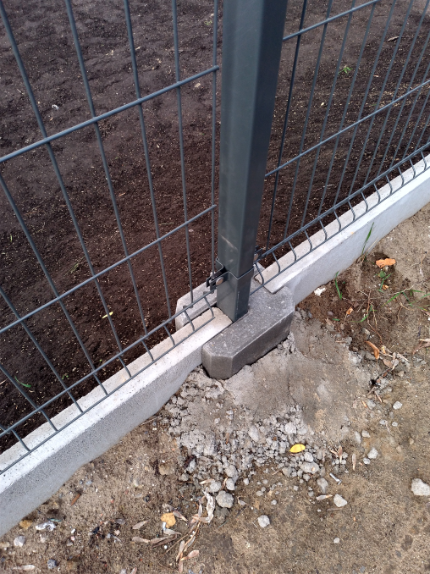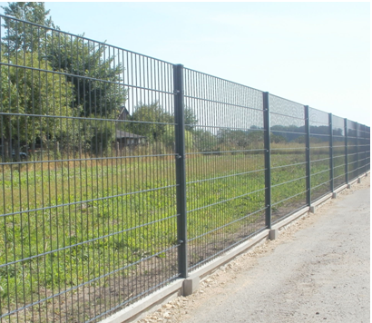
Zdjęcia referencyjne nr 2 i nr 3- projektowane ogrodzenie terenu | autor zdj. K. Malinowska
Zaleca się prowadzenie robót w poszanowaniu do istniejącej zieleni urządzonej na terenie działki oraz zachowanie żywopłotów wzdłuż istniejącego ogrodzenia.

UWAGA: Wszystkie użyte materiały budowlane muszą odpowiadać aktualnie obowiązującym Polskim Normom przedmiotowym lub mieć aktualną aprobatę techniczną przez Instytut Techniki Budowlanej w Warszawie, bądź certyfikaty na znak bezpieczeństwa „B”.

OŚWIADCZENIE PROJEKTANTA
Wyszków, dn. 30.09.2019r.

OŚWIADCZENIE

Oświadczam, że zgodnie z art. 20 ust. 1 ustawy z dnia 7 lipca 1994r. Prawo budowlane (tekst jedn. Dz. U. z 2019r. poz. 1186) niniejsza Dokumentacja projektowa remontu budynków Nadzoru Wodnego w Górze Kalwarii przy ul. Wyszyńskiego 28 (dz. ew. nr 2), 05-530 Góra Kalwaria, pow. piaseczyński została opracowana zgodnie z obowiązującymi przepisami budowlanymi, Polskimi Normami oraz zasadami wiedzy technicznej i sztuki budowlanej.

UPRAWNIENIA BUDOWLANE PROJEKTANTA

ZAŚWIADCZENIE O PRZYNALEŻNOŚCI DO MOIA

ROZDZIAŁ 2. BEZPIECZEŃSTWO I OCHRONA ZDROWIA (BIOZ)

Zakres inwestycji
Przedmiotem inwestycji jest wykonanie remontu Budynków Nadzoru Wodnego mieszczących się w Górze Kalwarii przy ul. Wyszyńskiego 28, (dz. ew. nr 2),
pow. piaseczyński, woj. mazowieckie.
Roboty polegają na:
- wykonanie izolacji pionowej ścian fundamentowych,
- remont pokrycia dachowego, wymiana obróbek blacharskich, wymiana rynien i rur spustowych,
- remont kominów,
- remont balkonu,
- wykonanie docieplenia budynku wraz z wyprawą elewacyjną,
- wykonanie nowej opaski wokół budynku,
- zabezpieczenie doświetlenia pomieszczeń piwnicznych przed opadami atmosferycznymi,
- remont schodów wejściowych do budynku,
- wymiana drzwi wejściowych do budynku i drzwi wejściowych do biura Nadzoru Wodnego,
- remont instalacji elektrycznej,
- remont klatki schodowej,
- remont piwnicy,
- remont wywietrzników dachowych,
- wymiana stolarki okiennej,
- wkomponowanie dwóch dodatkowych bram garażowych,
- wykonanie nowych dojazdów i ciągów pieszych w miejscu istniejących na terenie posesji,
- wykonanie nowego ogrodzenia panelowego wraz z bramą wjazdową
w miejscu istniejącego ogrodzenia i bramy.

- Zakres robót

W ramach inwestycji będą wykonywane następujące roboty:
- roboty ziemne,
- roboty budowlano - montażowe.
- Informacje i zalecenia ogólne

- Dla pojazdów używanych w trakcie wykonywania robót budowlanych należy wyznaczyć i oznakować miejsca postojowe na terenie budowy.
- Szerokość dróg komunikacyjnych na placu budowy lub robót powinna być dostosowana do używanych środków transportowych.
- Drogi i ciągi piesze na placu budowy powinny być utrzymane we właściwym stanie technicznym. Nie wolno na nich składować materiałów, sprzętu lub innych przedmiotów.
- Drogi komunikacyjne dla wózków i taczek oraz pochylnie, po których dokonuje się ręcznego przenoszenia ciężarów nie powinny mieć spadków większych niż 10%.
- Balustrada składa się z deski krawężnikowej o wysokości 0,15 m i poręczy ochronnej umieszczonej na wysokości 1,10 m.
- Wolną przestrzeń pomiędzy deską krawężnikową a poręczą należy wypełnić w sposób zabezpieczający pracowników przed upadkiem.
- Strefa niebezpieczna, w której istnieje zagrożenie spadania z wysokości przedmiotów, powinna być ogrodzona balustradami i oznakowana w sposób uniemożliwiający dostęp osobom postronnym.
- Strefa ta nie może wynosić mniej niż 1/10 wysokości, z której mogą spadać przedmioty, lecz nie mniej niż 6,0 m.
- Przejścia, przejazdy i stanowiska pracy w strefie niebezpiecznej powinny być zabezpieczone daszkami ochronnymi.
- Pokrycie daszków powinno być szczelne i odporne na przebicie przez spadające przedmioty.
- Używanie daszków ochronnych, jako rusztowań lub miejsc składowania narzędzi, sprzętu, materiałów jest zabronione.
- Dokonywane naprawy i przeglądy urządzeń elektrycznych powinny być odnotowywane w książce konserwacji urządzeń.
- Na budowie powinien być przygotowany punkt pierwszej pomocy, obsługiwany przez przeszkolonego w tym zakresie pracownika.
- Ważnym elementem jest zapewnienie bezpiecznej i sprawnej komunikacji umożliwiającej szybką ewakuację na wypadek pożaru, awarii i innych zagrożeń mogących wystąpić podczas budowy.
- Budowa powinna być wyposażona w sprzęt gaśniczy w rejonie prowadzenia prac przy użyciu palników.
- Pracownikom zatrudnionym na budowie należy zapewnić dostateczną ilość wody zdatnej do picia oraz do celów higieniczno-sanitarnych, gospodarczych i przeciwpożarowych.
- Pracownikom zatrudnionym w warunkach szczególnie uciążliwych należy zapewnić:
- posiłki wydawane ze względów profilaktycznych,
- napoje, których rodzaj i temperatura powinny być dostosowane do warunków wykonywania pracy.
- Posiłki profilaktyczne należy zapewnić pracownikom wykonującym prace: związane z wysiłkiem fizycznym, powodującym w ciągu zmiany roboczej efektywny wydatek energetyczny organizmu powyżej 1500 kcal u mężczyzn i powyżej 1000 kcal u kobiet, wykonywane na otwartej przestrzeni w okresie zimowym. Za okres zimowy uważa się okres od dnia 1 listopada do dnia 31 marca.
- Napoje należy zapewnić pracownikom zatrudnionym przy pracach na otwartej przestrzeni przy temperaturze otoczenia poniżej 10°C lub powyżej 25°C.
- Na terenie budowy powinny być urządzone i wydzielone pomieszczenia higieniczno – sanitarne i socjalne – szatnie (na odzież roboczą i ochronną), umywalnie, jadalnie, suszarnie oraz ustępy.
- Dopuszczalne jest korzystanie z istniejących na terenie budowy pomieszczeń i urządzeń higieniczno-sanitarnych, jeżeli przewiduje to zawarta umowa.
- Zabrania się urządzania w jednym pomieszczeniu szatni i jadalni w przypadkach, gdy na terenie budowy, na której roboty budowlane wykonuje więcej niż 20 pracujących.
- Szafki na odzież powinny być dwudzielne, zapewniające możliwość przechowywania oddzielnie odzieży roboczej i własnej.
- W pomieszczeniach higieniczno-sanitarnych mogą być stosowane ławki, jako miejsca siedzące, jeżeli są one trwale przytwierdzone do podłoża.
- Na terenie budowy powinny być wyznaczone oznakowane, utwardzone i odwodnione miejsca do składania materiałów i wyrobów.
- Składowiska materiałów, wyrobów i urządzeń technicznych należy wykonać w sposób wykluczający możliwość wywrócenia, zsunięcia, rozsunięcia się lub spadnięcia składowanych wyrobów i urządzeń.
- Odległość stosów przy składowaniu materiałów nie powinna być mniejsza niż:
- 0,75 m - od ogrodzenia lub zabudowań,
- 5,00 m - od stałego stanowiska pracy.
- Opieranie składowanych materiałów lub wyrobów o płoty, słupy napowietrznych linii elektroenergetycznych, konstrukcje wsporcze lub ściany obiektu budowlanego jest zabronione.
- Wchodzenie i schodzenie ze stosu utworzonego ze składowanych materiałów lub wyrobów jest dopuszczalne przy użyciu drabiny lub schodów.
- Teren budowy powinien być wyposażony w sprzęt niezbędny do gaszenia pożarów, który powinien być regularnie sprawdzany, konserwowany
i uzupełniany, zgodnie z wymaganiami producentów i przepisów przeciwpożarowych.
- Ilość i rozmieszczenie gaśnic przenośnych powinno być zgodne
z wymaganiami przepisów przeciwpożarowych.
- W pomieszczeniach zamkniętych należy zapewnić wymianę powietrza, wynikającą z potrzeb bezpieczeństwa pracy.
- Wentylacja powinna działać sprawnie i zapewniać dopływ świeżego powietrza.

- Wskazanie elementów, które mogą stwarzać zagrożenie dla bezpieczeństwa i zdrowia ludzi

  - Roboty ziemne

Zagrożenia występujące przy wykonywaniu robót ziemnych:
- przewrócenie się koparki lub pojazdu do wykopu lub ze skarpy, wpadnięcie do wykopu,
- upadek do wykopu narzędzi lub przedmiotów z powierzchni terenu,
- przysypanie,
- uderzenie przez montowane elementy deskowania,
- skręcenie nogi na nierównej powierzchni,
- hałas i wibracje podczas zagęszczania gruntu.

Zalecenia dotyczące bezpieczeństwa i ochrony zdrowia:
- wykonywanie robót ziemnych w bezpośrednim sąsiedztwie sieci, takich jak:
- elektroenergetyczne,
- gazowe,
- telekomunikacyjne,
- ciepłownicze,
- wodociągowe i kanalizacyjne,
powinno być poprzedzone określeniem przez kierownika budowy bezpiecznej odległości, w jakiej mogą być one wykonywane od istniejącej sieci i sposobu wykonywania tych robót;
- w czasie wykonywania robót ziemnych miejsca niebezpieczne należy ogrodzić
i umieścić napisy ostrzegawcze;
- w czasie wykonywania wykopów w miejscach dostępnych dla osób niezatrudnionych przy tych robotach, należy wokół wykopów pozostawionych na czas zmroku i w nocy ustawić balustrady zaopatrzone w światło ostrzegawcze koloru czerwonego;
- poręcze balustrad powinny znajdować się na wysokości 1,10 m nad terenem i w odległości nie mniejszej niż 1,0 m od krawędzi wykopu;
- wykopy o ścianach pionowych nie umocnionych, bez rozparcia lub podparcia mogą być wykonywane tylko do głębokości 1,0 m w gruntach zwartych, w przypadku gdy teren przy wykopie nie jest obciążony w pasie o szerokości równej głębokości wykopu;
- jeżeli wykop osiągnie głębokość większą niż 1,0 m od poziomu terenu, należy wykonać zejście (wejście) do wykopu;
- należy również ustalić rodzaje prac, które powinny być wykonywane przez, co najmniej dwie osoby, w celu zapewnienia asekuracji, ze względu na możliwość wystąpienia szczególnego zagrożenia dla zdrowia lub życia ludzkiego;
- składowanie urobku, materiałów i wyrobów jest zabronione:
- w odległości mniejszej niż 0,60 m od krawędzi wykopu, jeżeli ściany wykopu są obudowane oraz jeżeli obciążenie urobku jest przewidziane w doborze obudowy, w strefie klina naturalnego odłamu gruntu, jeżeli ściany wykopu nie są obudowane;
- ruch środków transportowych obok wykopów powinien odbywać się poza granicą klina naturalnego odłamu gruntu;
- w czasie wykonywania robót ziemnych nie powinno dopuszczać się do tworzenia nawisów gruntu;
- przebywanie osób pomiędzy ścianą wykopu a koparką, nawet w czasie jej postoju jest zabronione

  - Roboty budowlano-montażowe

Zagrożenia występujące przy wykonywaniu robót budowlano - montażowych:
- upadek pracownika z wysokości (np. przy braku zabezpieczenia obrysu stropu, przy braku zabezpieczenia otworów technologicznych w powierzchni stropu);
- oderwanie się części ruchomych z narzędzi;
- hałas;
- porażenie prądem elektrycznym (także od istniejących urządzeń);
- skaleczenia, stłuczenia, zwichnięcia;
- pył w powietrzu;
- upadek z drabin, pomostów, rusztowań.

Zalecenia dotyczące bezpieczeństwa i ochrony zdrowia
- przy pracach budowlano-montażowych, przy obsłudze sprzętu zmechanizowanego, elektronarzędzi, a także przy pracach transportowych, rozładunkowych i pomocniczych może być zatrudniony pracownik, który:
- posiada kwalifikacje przewidziane stosownymi przepisami dla danego stanowiska pracy;
- uzyska orzeczenie lekarskie o dopuszczeniu do określonej pracy;
- jest przeszkolony pod względem bhp na stanowisku pracy;
- przed dopuszczeniem pracownika do pracy, pracodawca zobowiązany jest zaopatrzyć go w odzież roboczą i ochronną zgodnie z obowiązującymi przepisami. Pracownicy narażeni na urazy mechaniczne, porażenie prądem, upadek z wysokości powinni być zaopatrzeni w sprzęt ochrony osobistej. sprzęt ten powinien posiadać odpowiedni certyfikat;
- pracownicy powinni używać środki ochrony słuchu w przypadku prowadzenia robót powodujących hałas (wkładki lub przeciwhałasowe słuchawki);
- osoby przebywające na stanowiskach pracy, znajdujące się na wysokości co najmniej 1,0 m od poziomu podłogi lub ziemi, powinny być zabezpieczone balustradą przed upadkiem z wysokości;
- balustradami powinny być zabezpieczone:
- krawędzie stropów nie obudowanych ścianami zewnętrznymi,
- pozostawione otwory w ścianach.
- otwory w stropach, na których prowadzone są prace lub do których możliwy jest dostęp ludzi, należy zabezpieczyć przed możliwością wpadnięcia lub ogrodzić balustradą;
- stanowisko pracy na wysokości powinno mieć zapewnione mocowanie końcówki linki bezpieczeństwa do pomocniczej liny ochronnej lub prowadnicy poziomej, zamocowanej na wysokości około 1,50 m;
- wytrzymałość i sposób zamocowania prowadnicy, powinny uwzględniać obciążenie dynamiczne spadającej osoby;
- w przypadku, gdy zachodzi konieczność przemieszczenia stanowiska pracy w pionie, linka bezpieczeństwa szelek bezpieczeństwa powinna być zamocowana do prowadnicy pionowej za pomocą urządzenia samohamującego;

  - Maszyny i urządzenia techniczne użytkowane w czasie budowy

- zagrożenia występujące przy wykonywaniu robót budowlanych przy użyciu maszyn i urządzeń technicznych:
- pochwycenie kończyny górnej lub kończyny dolnej przez napęd (brak pełnej osłony napędu),
- potrącenie pracownika lub osoby postronnej łyżką koparki przy wykonywaniu robót ziemnych na placu budowy lub w miejscu dostępnym dla osób postronnych (brak wygrodzenia strefy niebezpiecznej),
- porażenie prądem elektrycznym (brak zabezpieczenia przewodów zasilających urządzenia mechaniczne przed uszkodzeniami mechanicznymi przewodów).
- maszyny i inne urządzenia techniczne, podlegające dozorowi technicznemu, mogą być używane na terenie budowy tylko wówczas, jeżeli wystawiono dokumenty uprawniające do ich eksploatacji;
- operatorzy maszyn budowlanych, kierowcy samochodów i innych maszyn o napędzie silnikowym powinni posiadać wymagane kwalifikacje;

- Środki techniczne i organizacyjne zapobiegające niebezpieczeństwom wynikającym z wykonywania robót budowlanych

Uczestnicy procesu budowlanego współdziałają ze sobą w zakresie bezpieczeństwa i higieny pracy w procesie przygotowania i realizacji budowy.
Należy zapewnić pierwszeństwo w stosowaniu środków ochrony zbiorowej nad stosowaniem środków ochrony indywidualnej.
Obowiązującymi środkami ochrony indywidualnej dla każdej osoby przebywającej na terenie budowy są:
- hełm ochronny;
- okulary ochronne;
- kamizelka odblaskowa;
- buty ochronne klasy S3 (trzewiki i / lub kalosze);
- rękawice ochronne;
- rękawice antywibracyjne i ochraniacze słuchu przy obsłudze stopy wibracyjnej, zagęszczarki płytowej;
- ochraniacze słuchu przy obsłudze maszyn i urządzeń
Stosowanie niezbędnych środków ochrony indywidualnej obowiązuje wszystkie osoby przebywające na terenie budowy.

- Przyczyny organizacyjne powstawania wypadków przy pracy:
- niewłaściwa ogólna organizacja pracy:
- nieprawidłowy podział pracy lub rozplanowanie zadań;
- niewłaściwe polecenia przełożonych
- brak nadzoru
- brak instrukcji posługiwania się czynnikiem materialnym;
- tolerowanie przez nadzór odstępstw od zasad bezpieczeństwa pracy;
- brak lub niewłaściwe przeszkolenie w zakresie bezpieczeństwa pracy
i ergonomii;
- dopuszczenie do pracy człowieka z przeciwwskazaniami lub bez badań
lekarskich.
- niewłaściwa organizacja stanowiska pracy:
- niewłaściwe usytuowanie urządzeń na stanowiskach pracy,
- nieodpowiednie przejścia i dojścia,
- brak środków ochrony indywidualnej lub niewłaściwy ich dobór.

- Zasady postępowania w przypadku wystąpienia zagrożenia, pożaru i ewakuacja.

Pracownik ma prawo powstrzymać się wykonywanej pracy, zawiadamiając o tym niezwłocznie przełożonego, w razie gdy warunki pracy nie odpowiadają przepisom bezpieczeństwa i higieny pracy i stwarzają bezpośrednie zagrożenie dla zdrowia lub życia pracownika, albo, gdy wykonywana przez niego praca grozi takim niebezpieczeństwem innym osobom.
Pracownik ma prawo oddalić się z miejsca zagrożenia, zawiadamiając o tym niezwłocznie przełożonego, jeżeli powstrzymanie się od wykonywania pracy nie usuwa bezpośredniego zagrożenia dla zdrowia lub życia pracownika.

7. Zasady postępowania w przypadku wystąpienia wypadku, zdarzenia oraz zagrożenia

W sytuacjach zagrożenia wszystkie osoby znajdujące się na terenie budowy zobowiązane są do współdziałania w celu ograniczenia negatywnych skutków tych zdarzeń. Wszystkie działania w sytuacjach awaryjnych koordynuje Kierownik Budowy lub wyznaczona przez niego osoba.
Każdy wypadek przy pracy i zdarzenie potencjalnie wypadkowe, zagrożenia dla życia lub zdrowia pracowników należy zgłaszać niezwłocznie po jego zaistnieniu bezpośredniemu przełożonemu, Kierownikowi Budowy.
W przypadku zaistnienia wypadku przy pracy, osoba będąca świadkiem zdarzenia powinna:
- sprawdzić stan poszkodowanego,
- zawiadomić odpowiednie służby,
- udzielić poszkodowanemu pierwszej pomocy,
- niezwłocznie powiadomić o wypadku / zdarzeniu Kierownika Budowy.
Kierownik Budowy lub wyznaczona przez niego osoba, organizuje akcję ratunkową.
Do przyjazdu służb ratunkowych Kierownik Budowy organizuje zabezpieczenie
miejsca zdarzenia.

ROZDZIAŁ 3. INFORMACJA O SPOSOBIE UWZGLĘDNIENIA KOSZTÓW CYKLÓW ŻYCIA

3.1. Uwzględnienie kosztów cyklów życia (w nawiązaniu do znowelizowanej
ustawy Pzp – art. 91 ust. 2a oraz art. 2 pkt 1a).

Niniejsza dokumentacja projektowa określa standardy jakościowe odnoszące się do wszystkich istotnych cech przedmiotu zamówienia, które opisuje w sposób jednoznaczny i wyczerpujący, za pomocą dostatecznie dokładnych i zrozumiałych określeń, uwzględniając wszystkie wymagania i okoliczności mogące mieć wpływ na sporządzenie oferty przetargowej.
Zamówienie stanowiące przedmiot niniejszego opracowania dotyczy wykonania robót remontowych, mających charakter zamówienia nieskomplikowanego, typowego oraz o małym stopniu złożoności. W przypadku takiego zamówienia nieracjonalne byłoby ustanawianie pozacenowych kryteriów oceny ofert dotyczących aspektów, które są opisane w przedmiocie zamówienia, mających powtarzalne cechy jakościowe oraz odpowiadające powszechnie oferowanym standardom.
Biorąc pod uwagę powyższe, stwierdza się, że koszty cyklów życia
w przedmiotowym zamówieniu nie występują.

ROZDZIAŁ 4. INFORMACJA DLA WYKONAWCY ROBÓT BUDOWLANYCH

4.1. Roboty budowlane wymagające zatrudnienia przez wykonawcę lub podwykonawcę na podstawie umowy o pracę (w nawiązaniu do znowelizowanej ustawy Pzp – art. 29 ust. 3a).

Wymaga się zatrudnienia przez Wykonawcę lub podwykonawcę na podstawie umowy o pracę osób zatrudnionych w brygadach lub samodzielnie wykonujących czynności w zakresie robót budowlanych wyszczególnionych poniżej związanych z realizacją przedmiotu zamówienia:

- Izolacja pionowa ścian fundamentowych i opaska
- Remont pokrycia dachowego
- Docieplenie budynku wraz z wyprawą elewacyjną
- Remont schodów wejściowych do budynku
- Wymiana drzwi wejściowych do budynku i drzwi wejściowych do biura Nadzoru Wodnego
- Zabezpieczenie doświetlenia pomieszczeń piwnicznych przed opadami atmosferycznymi
- Remont klatki schodowej
- Remont piwnicy
- Remont balkonu
- Instalacja elektryczna
- Remont wywietrzników dachowych
- Wymiana stolarki okiennej
- Remont elewacji
- Montaż dwóch dodatkowych bram garażowych
- Opaska wokół budynku
- Remont pokrycia dachowego, wymiana obróbek blacharskich
- Wymiana drzwi wejściowych do budynku
- Remont kominów i elementów wentylacyjnych
- Dojazdy i ciągi piesze w miejscu istniejących na terenie posesji
- Wymiana ogrodzenia terenu oraz bramy wjazdowej

gdyż wykonanie tych czynności polega na wykonywaniu pracy w sposób określony w art. 22 §1 ustawy z dnia 26 czerwca 1974 r. Kodeks pracy (Dz. U.
z 2018r., poz. 917, z późn. zm.).

ROZDZIAŁ 5. DOKUMENTACJA FOTOGRAFICZNA

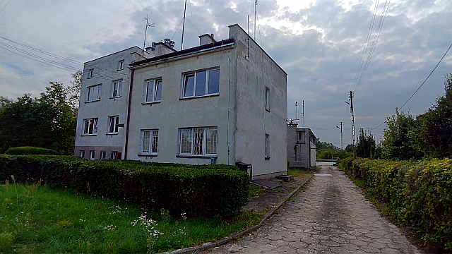

Zdjęcie 01. Widok Budynku A od strony północnej.

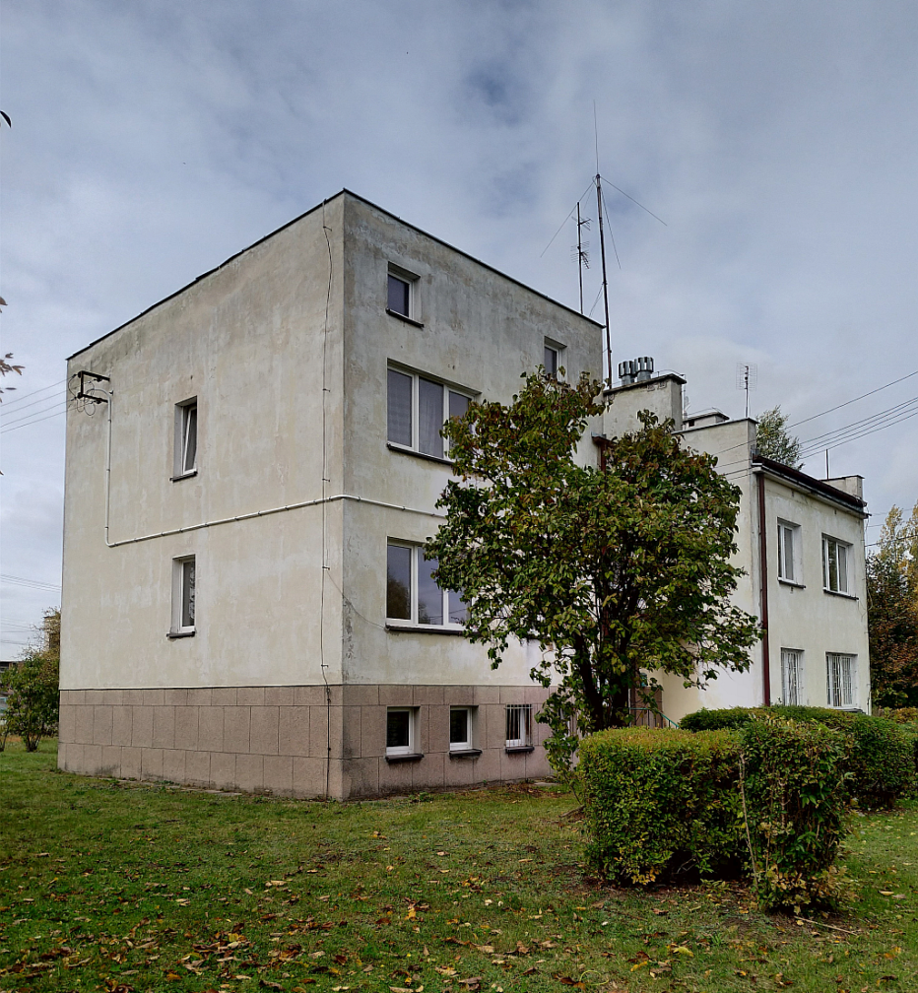

Zdjęcie 02. Widok Budynku A od strony wschodniej.

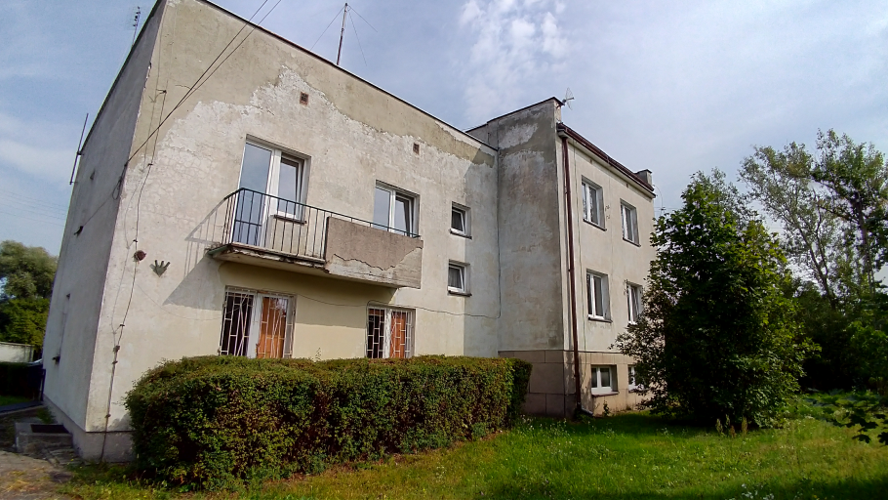
Zdjęcie 03. Widok Budynku A od strony południowej.

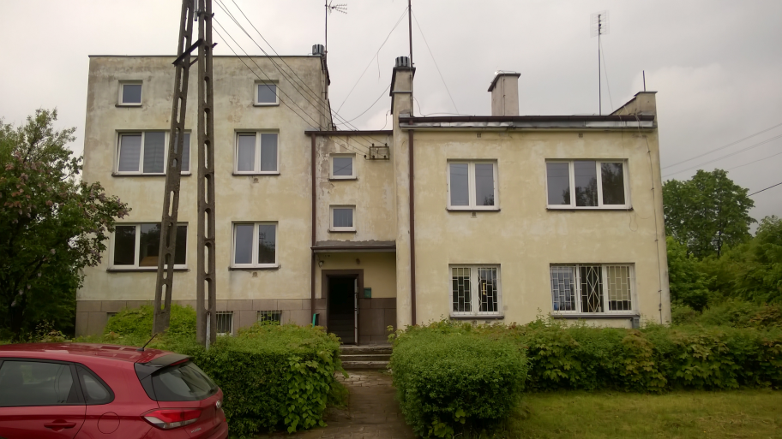

Zdjęcie 04. Widok Budynku A od strony północno - zachodniej.
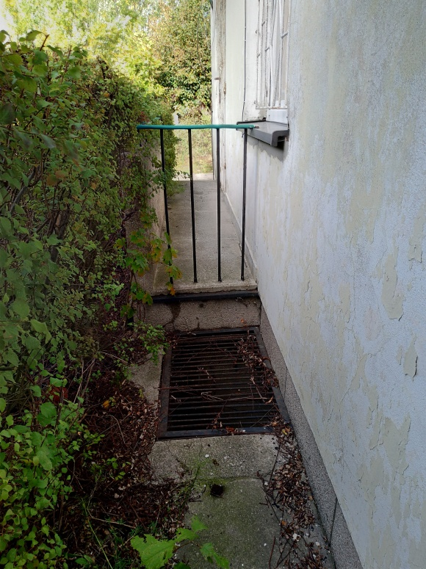
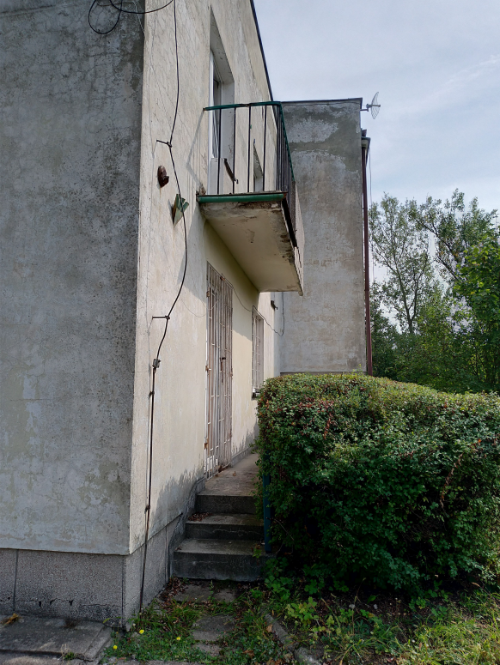

Zdjęcie 05. Widok Budynku A - balkon i opaska. Zdjęcie 06. Widok Budynku A - balkony.
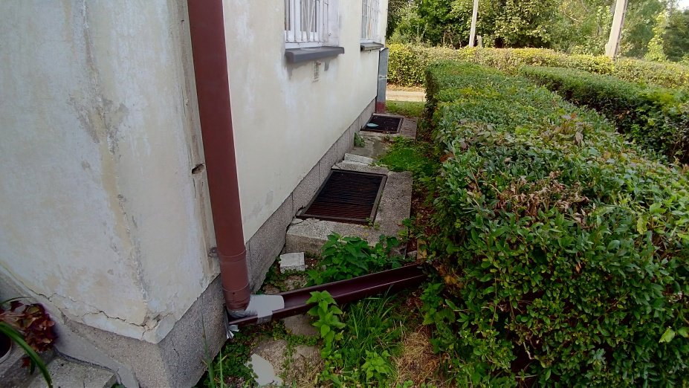

Zdjęcie 07. Widok Budynku A - opaska i doświetlenie pomieszczeń piwnicznych.

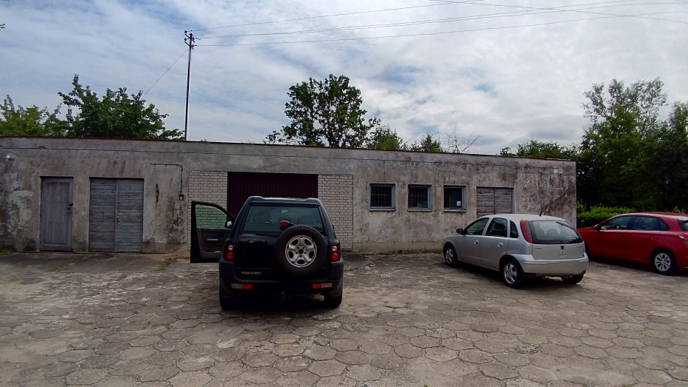

Zdjęcie 08. Widok Budynku B od strony zachodniej.

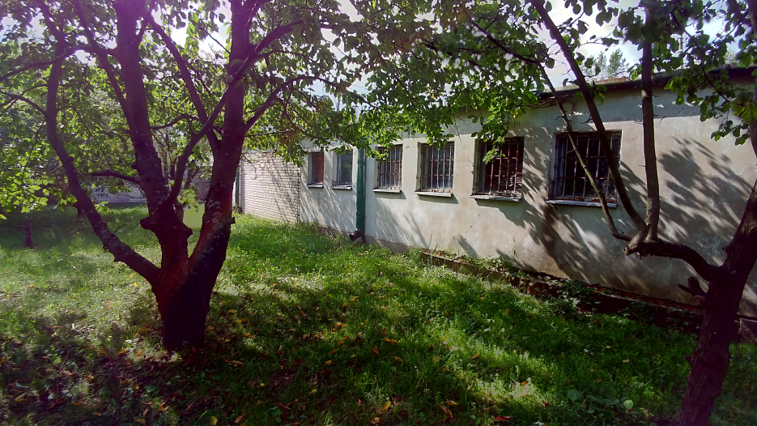

Zdjęcie 09. Widok Budynku B od strony wschodniej.

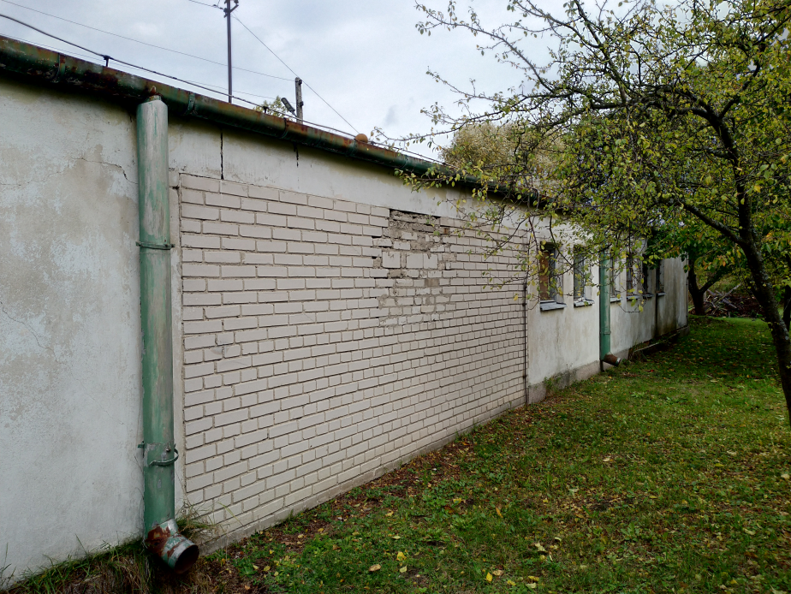

Zdjęcie 10. Widok Budynku B od strony wschodniej.
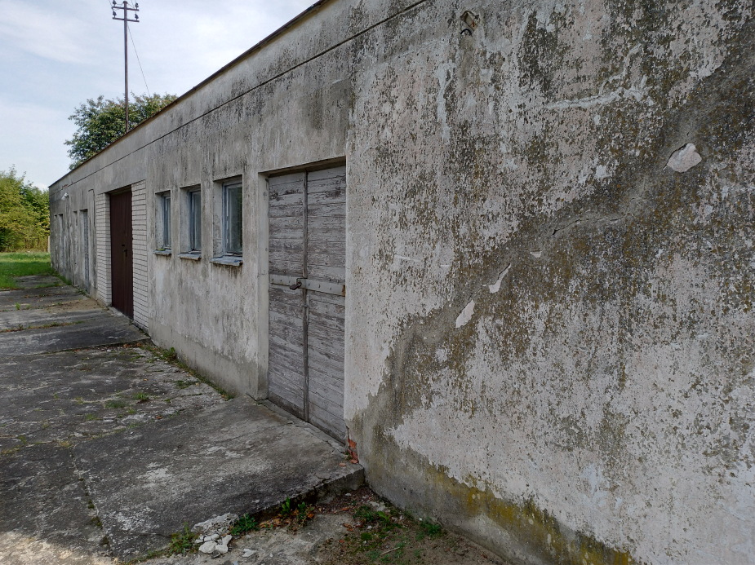

Zdjęcie 11. Widok Budynku B od strony zachodniej.

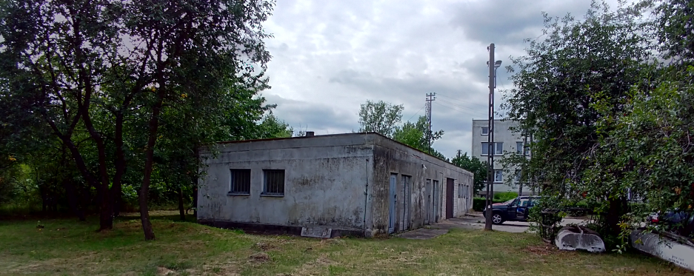

Zdjęcie 12. Widok Budynku B od strony północnej
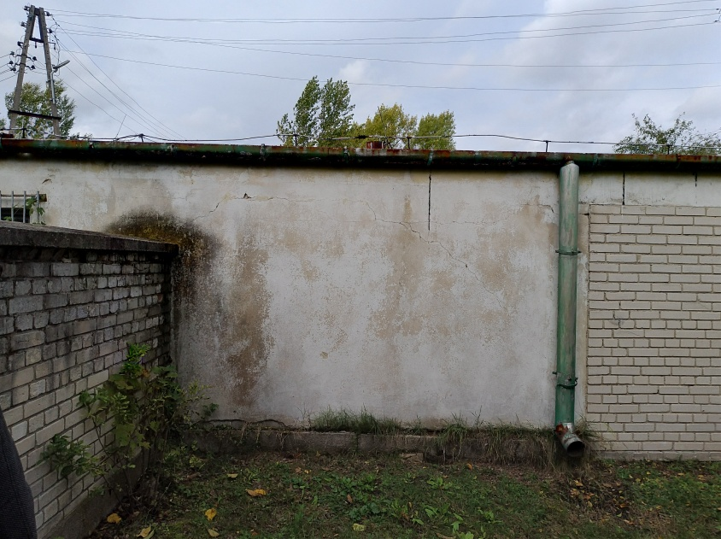

Zdjęcie 13. Widok Budynku B od strony wschodniej.
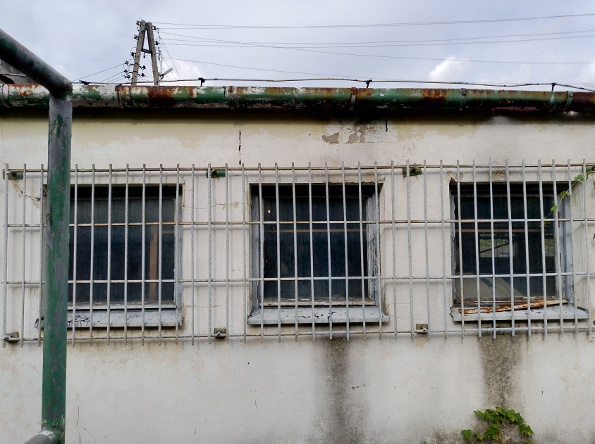

Zdjęcie 14. Widok Budynku B od strony wschodniej.
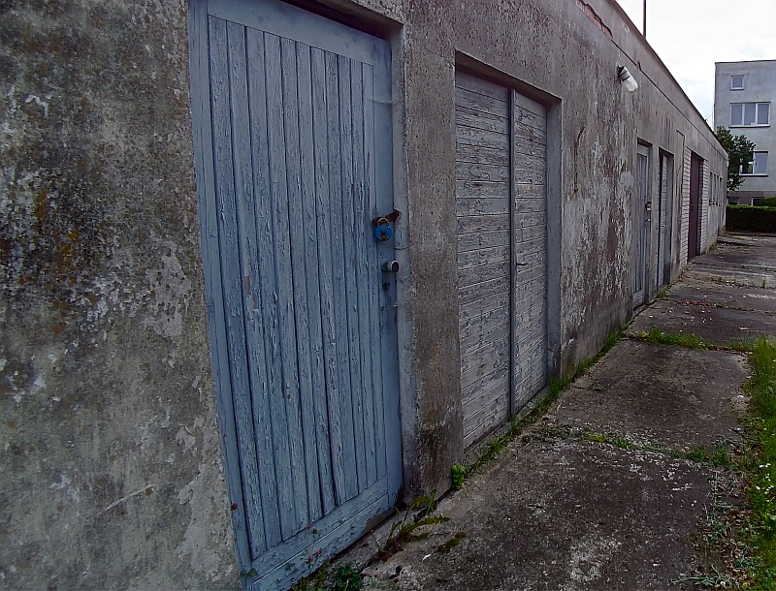

Zdjęcie 15. Widok Budynku B od strony zachodniej.
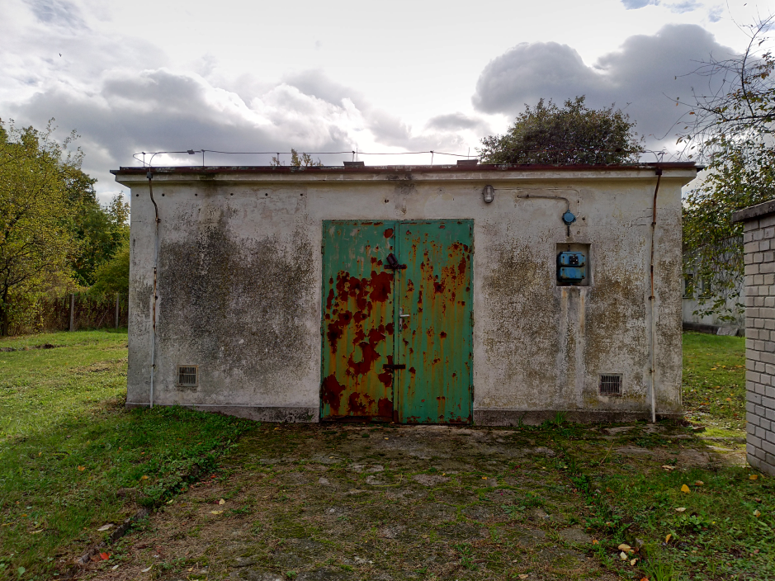
Zdjęcie 16. Widok Budynku C od strony zachodniej.

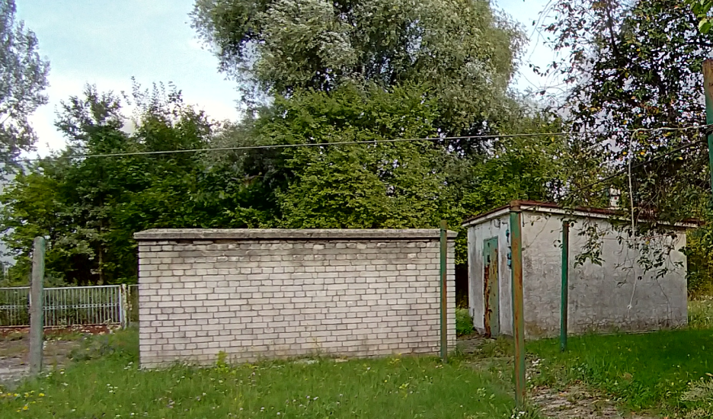
Zdjęcie 17. Widok Budynku C od strony południowej.

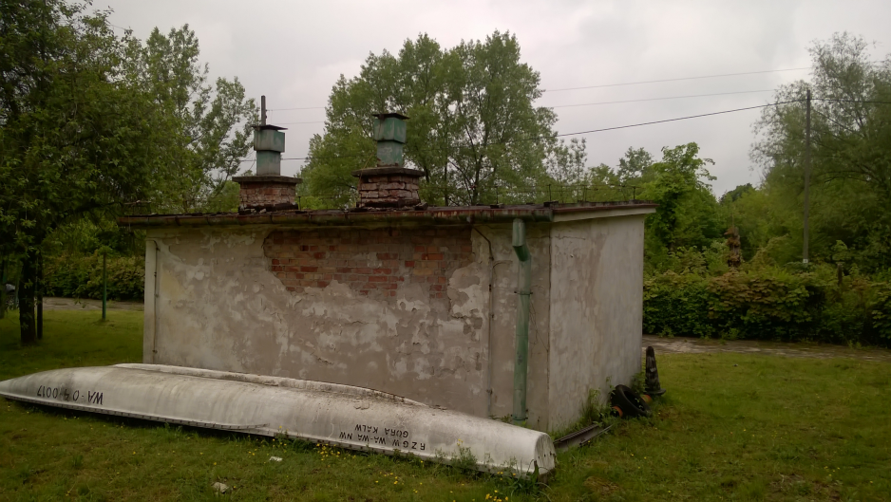
Zdjęcie 18. Widok Budynku C od strony wschodniej

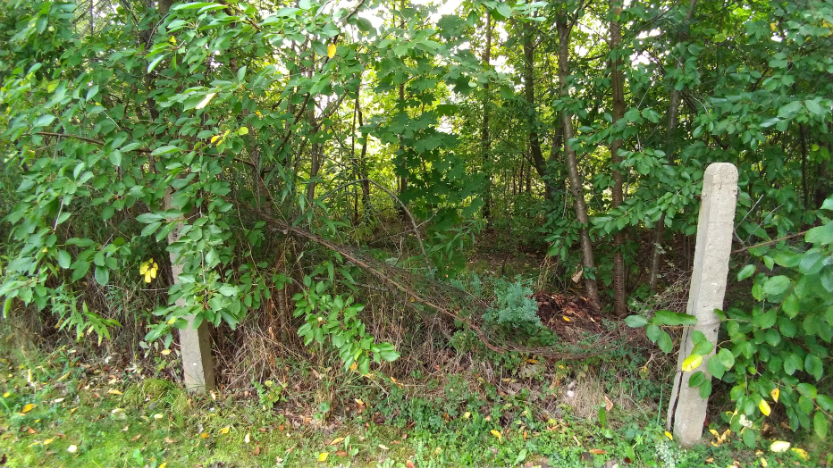

Zdjęcie 19. Widok ogrodzenia.
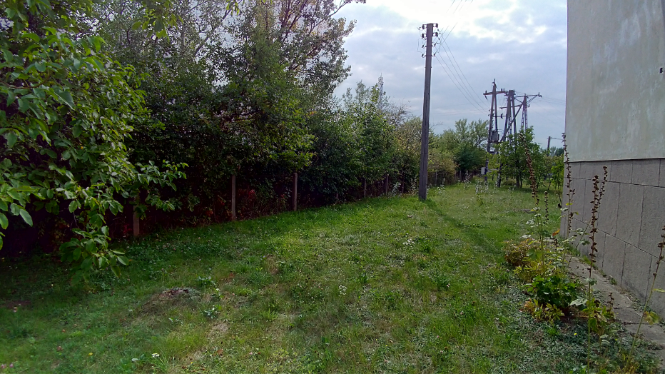

Zdjęcie 20. Widok ogrodzenia.

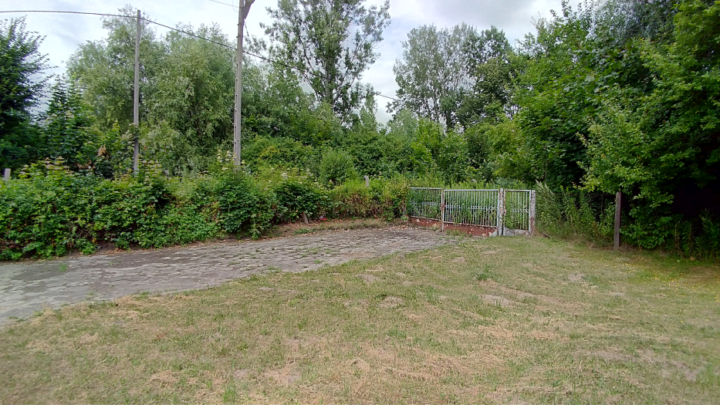

Zdjęcie 21. Widok ogrodzenia i bramy od strony północnej.
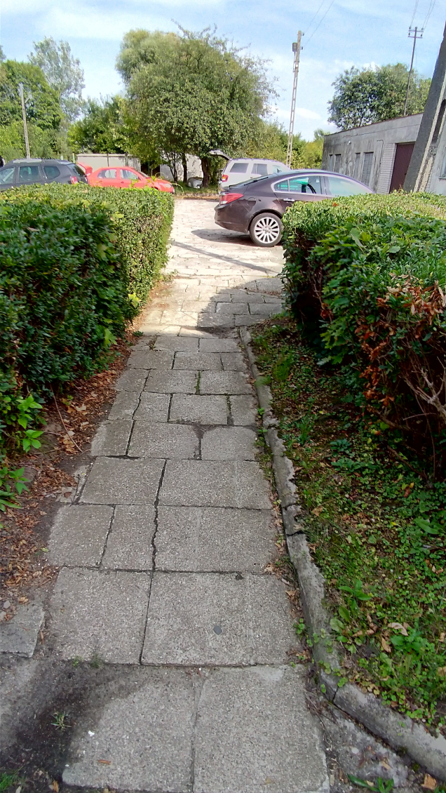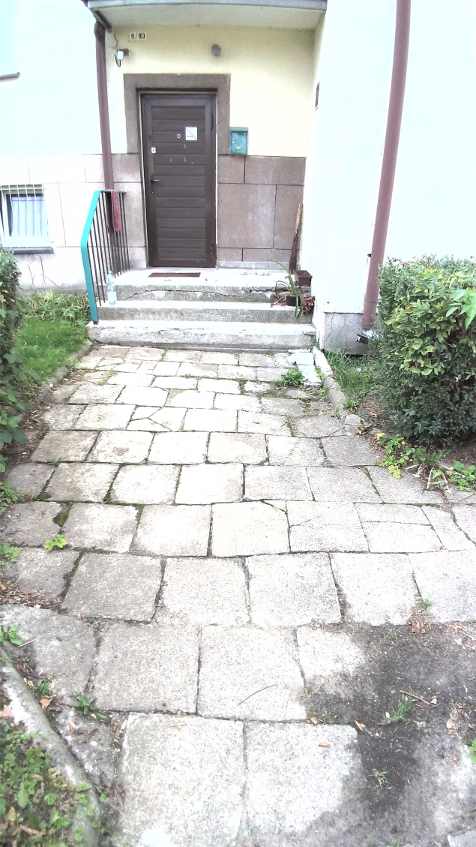

Zdjęcie 21. i Zdjęcie 22. Widok nawierzchni chodnika prowadzącego od i do wejścia Budynku A.

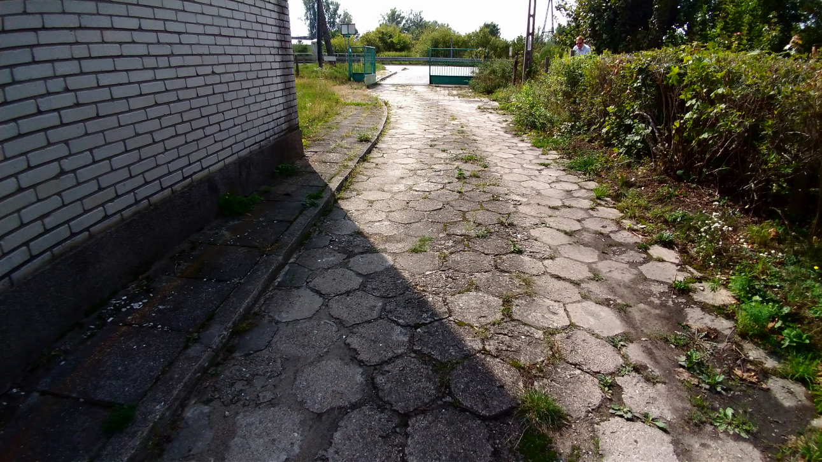

Zdjęcie 23. Widok nawierzchni dojazdu.

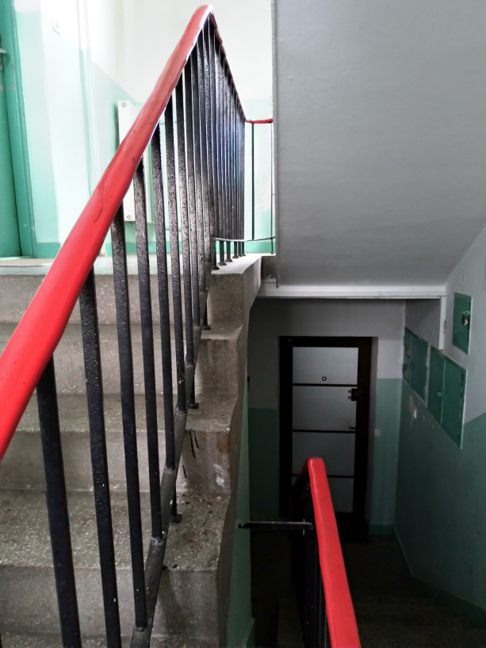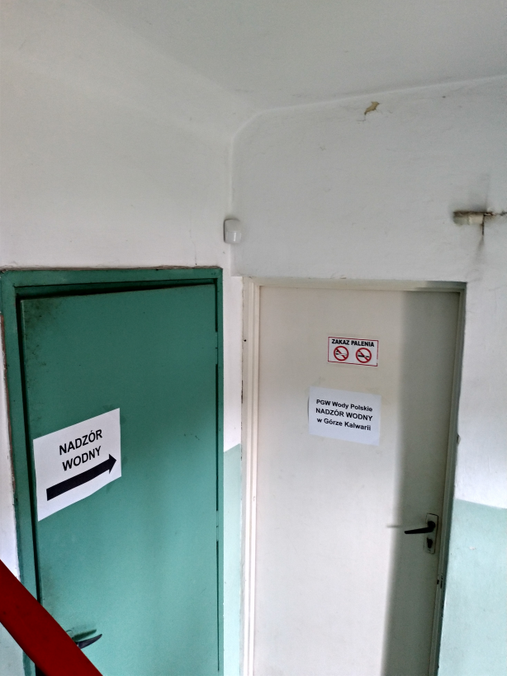

Zdjęcie 24. i Zdjęcie 25. Widoki klatki schodowej Budynku A.

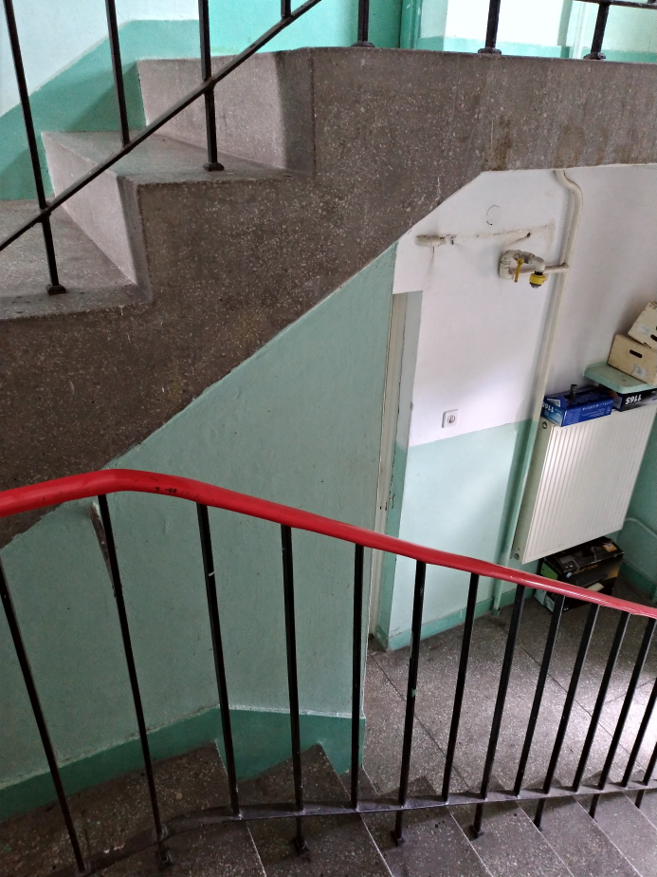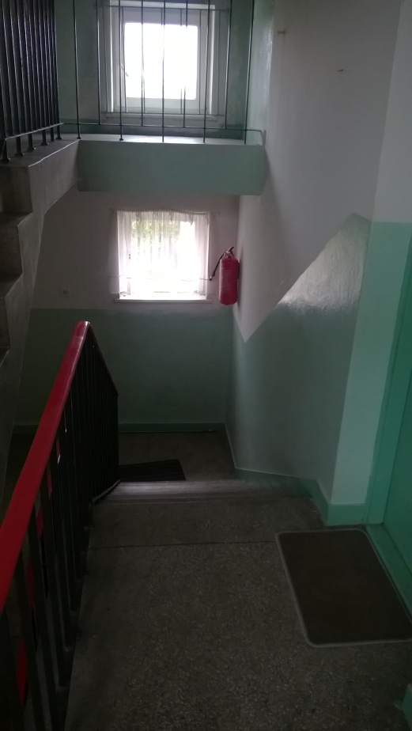

Zdjęcie 26. i Zdjęcie 27. Widoki klatki schodowej Budynku A.

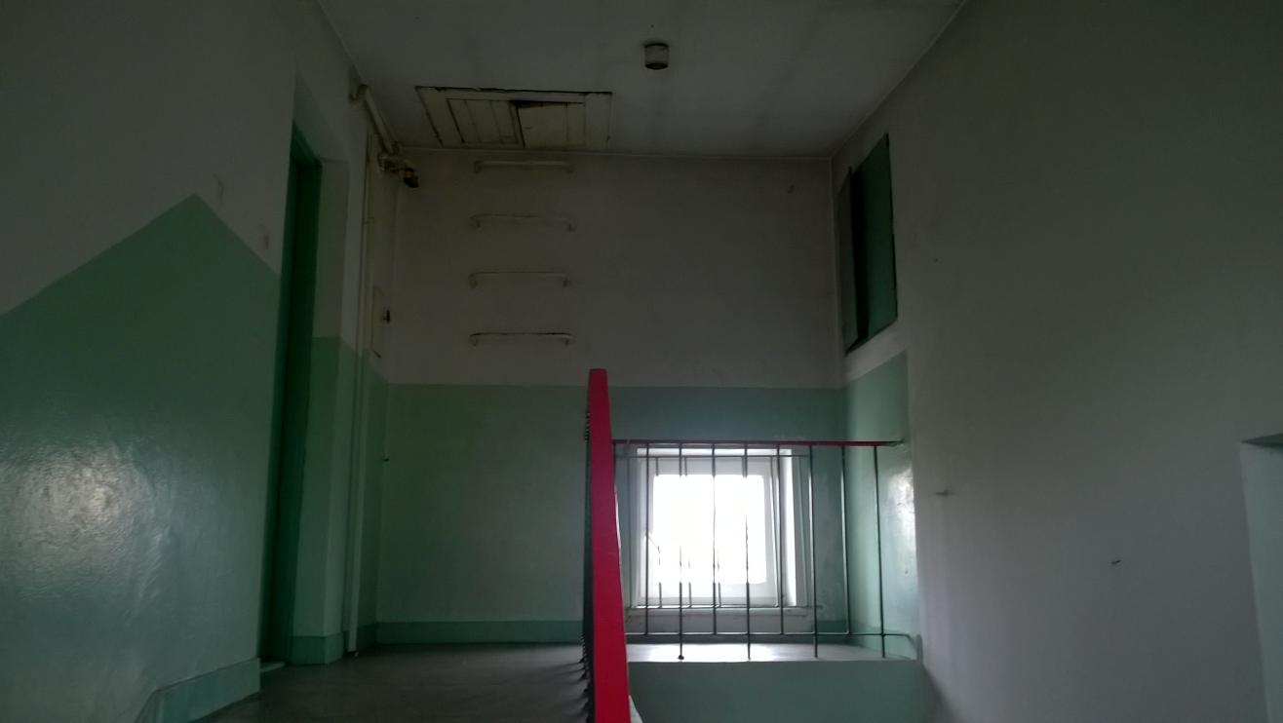

Zdjęcie 28. Widok klatki schodowej Budynku A.

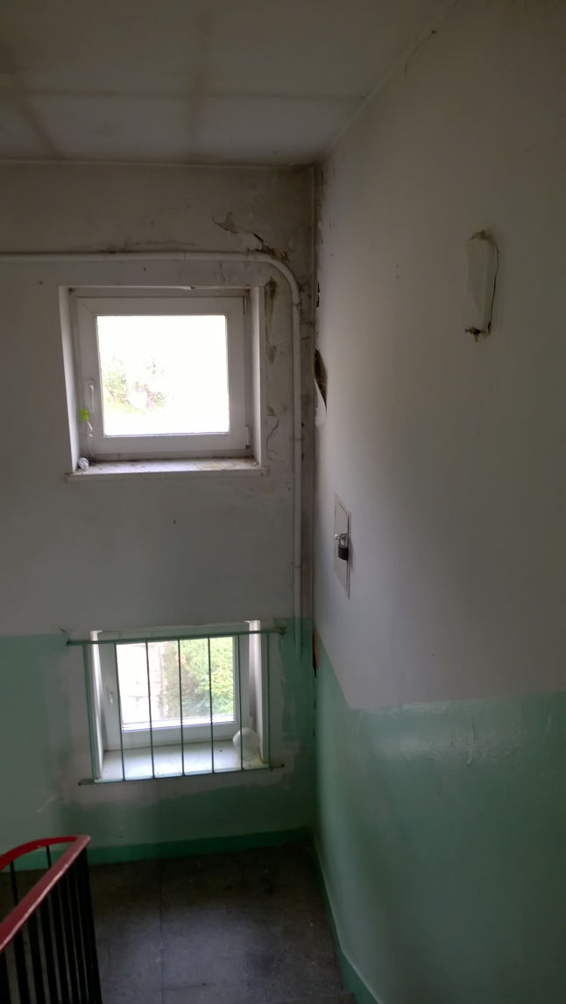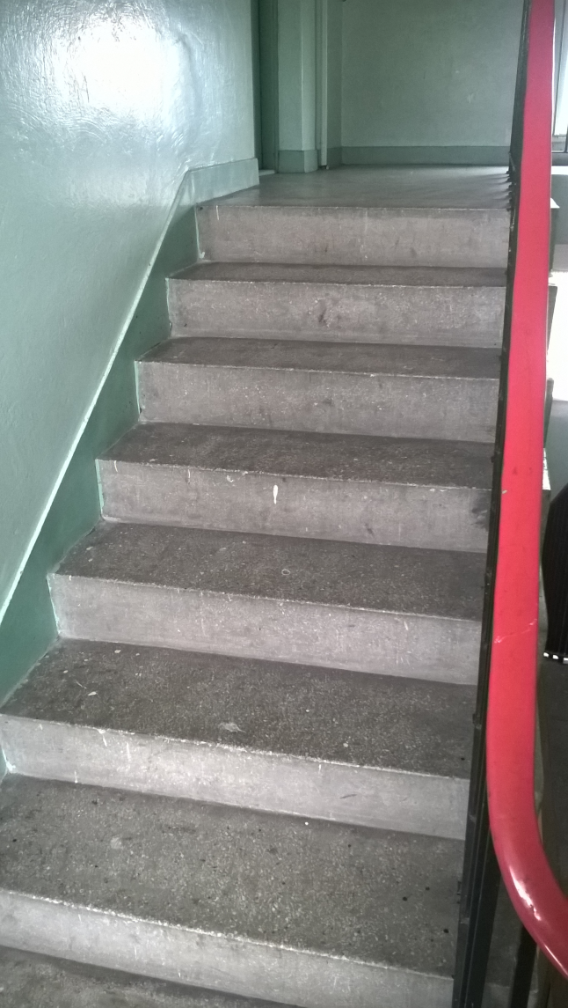

Zdjęcie 29 i Zdjęcie 30. Widoki klatki schodowej Budynku A.
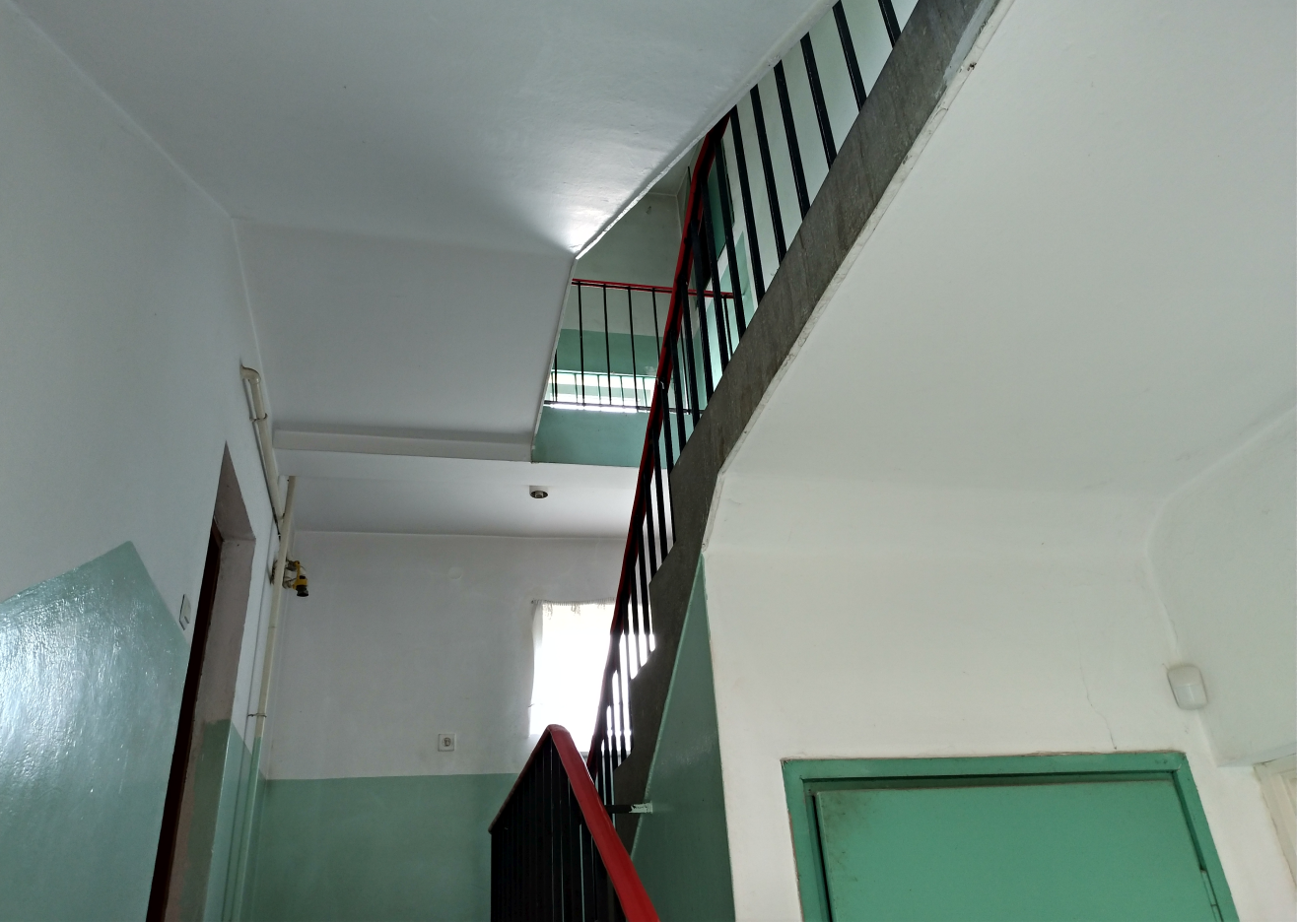

Zdjęcie 31. Widok klatki schodowej Budynku A.

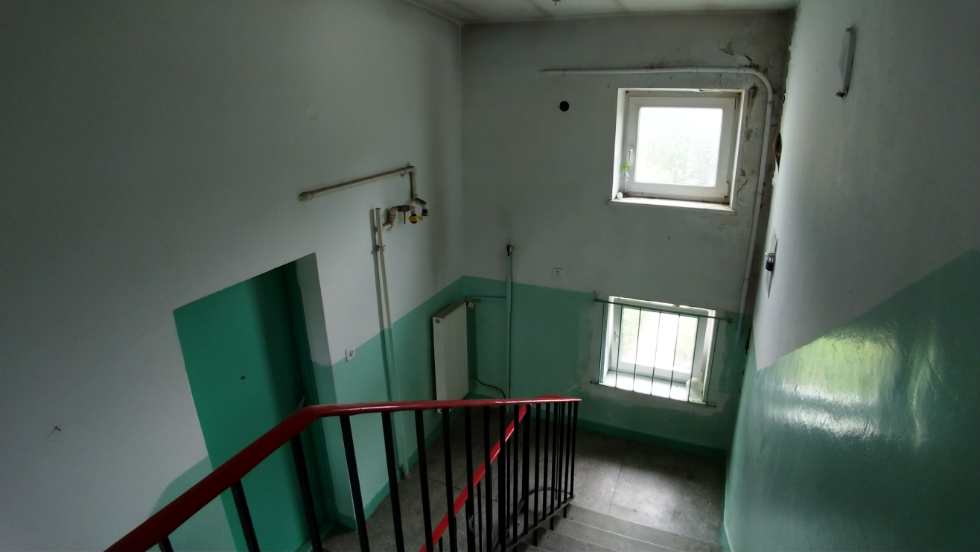

Zdjęcie 32. Widok klatki schodowej Budynku A.
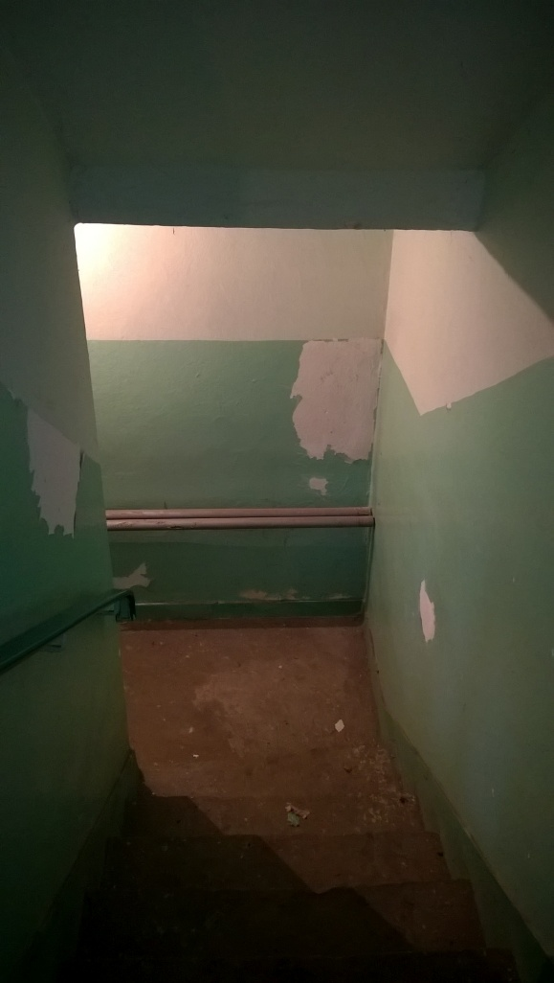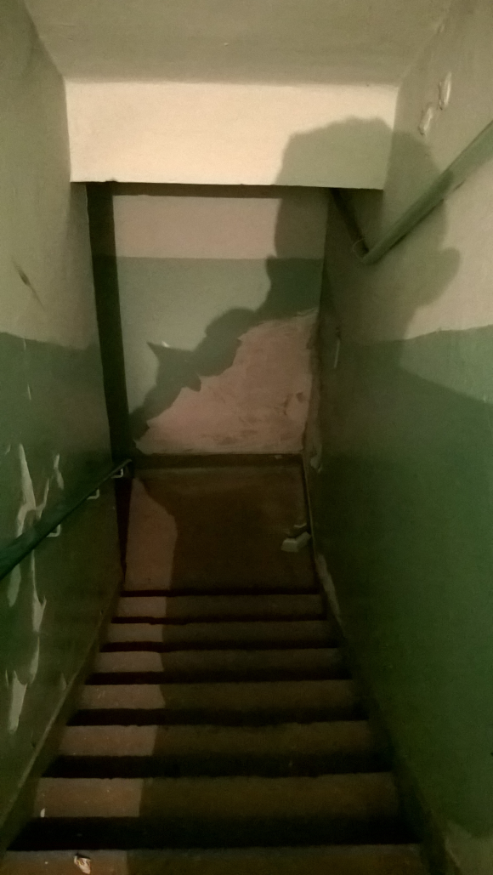
.
Zdjęcie 33. i Zdjęcie 34. Widoki klatki schodowej piwnicy Budynku A.

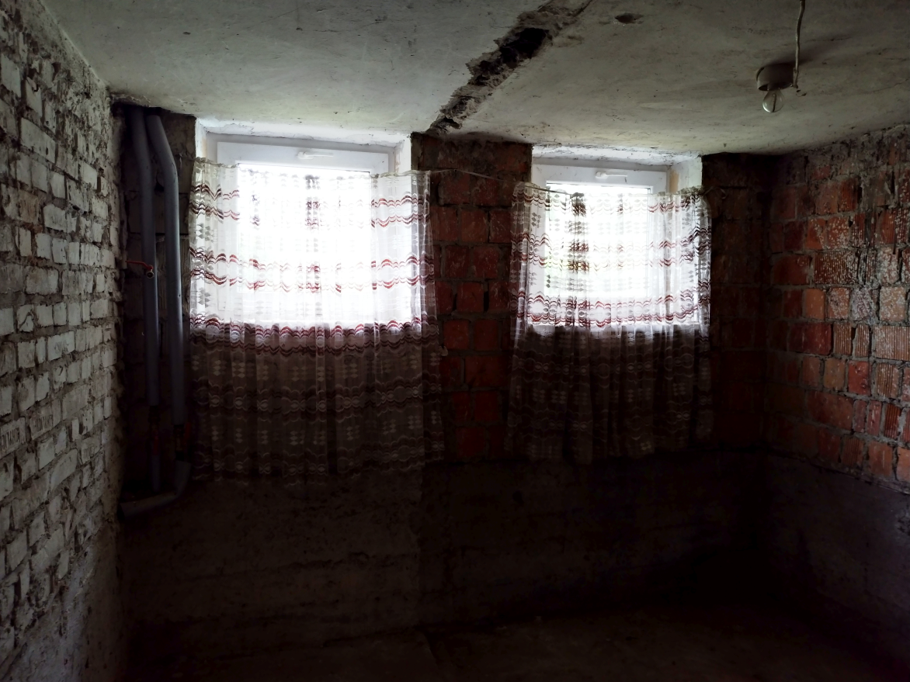
.
Zdjęcie 35. Widokipiwnicy Budynku A.

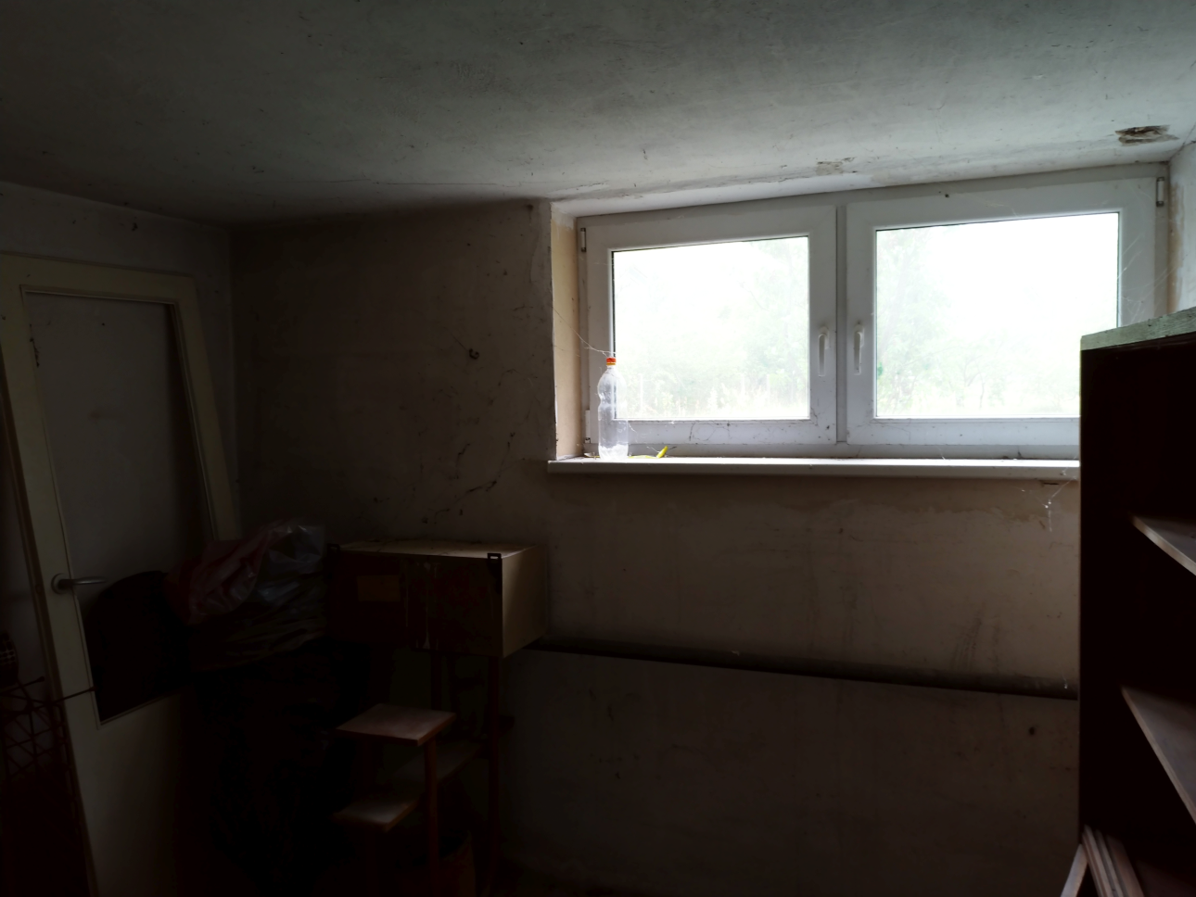

Zdjęcie 36. Widok piwnicy Budynku A.

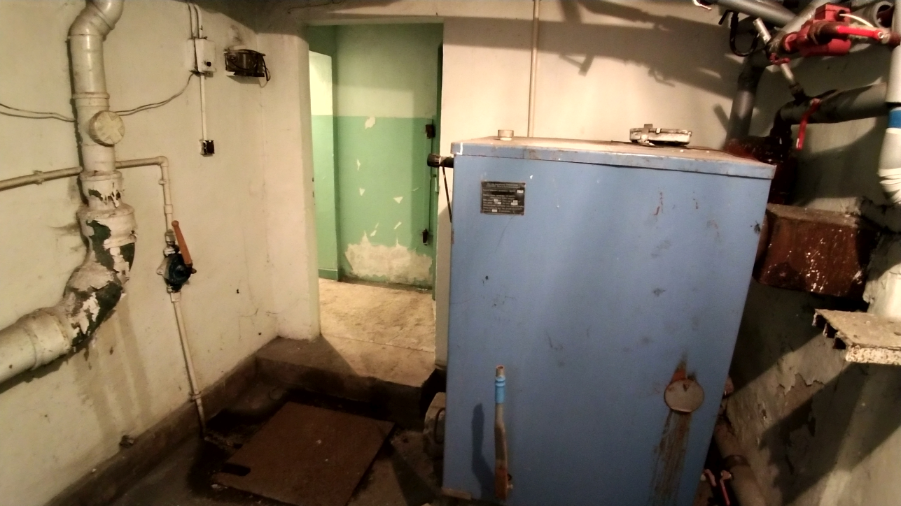

Zdjęcie 37. Widok piwnicy Budynku A.

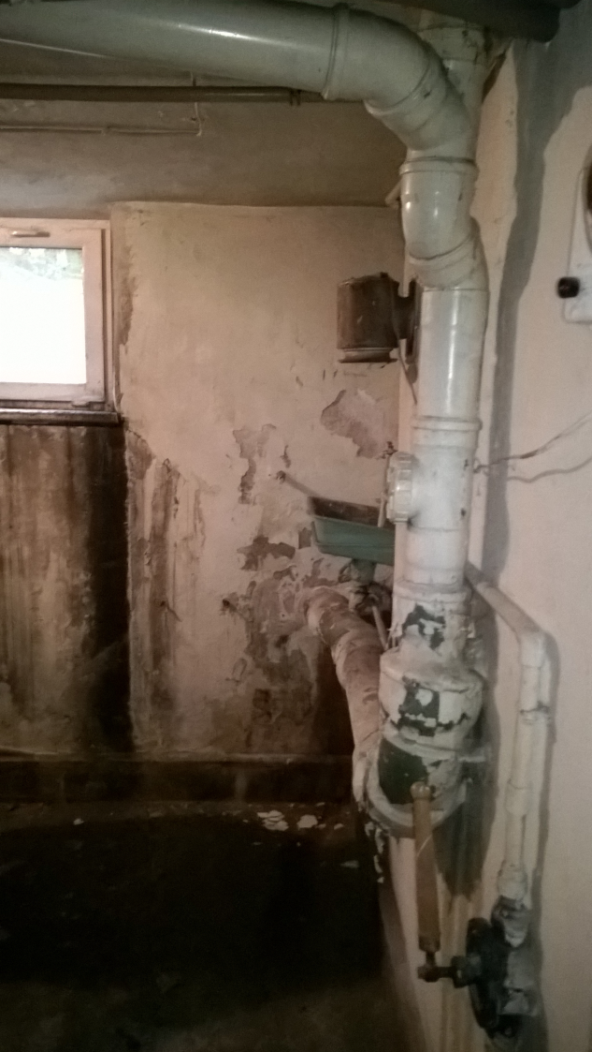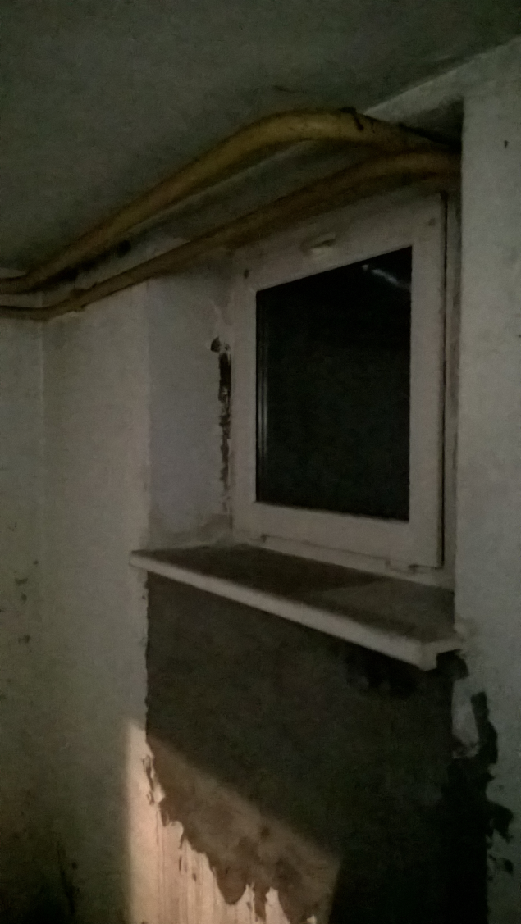

Zdjęcie 38 i Zdjęcie 39. Widoki piwnicy Budynku A.
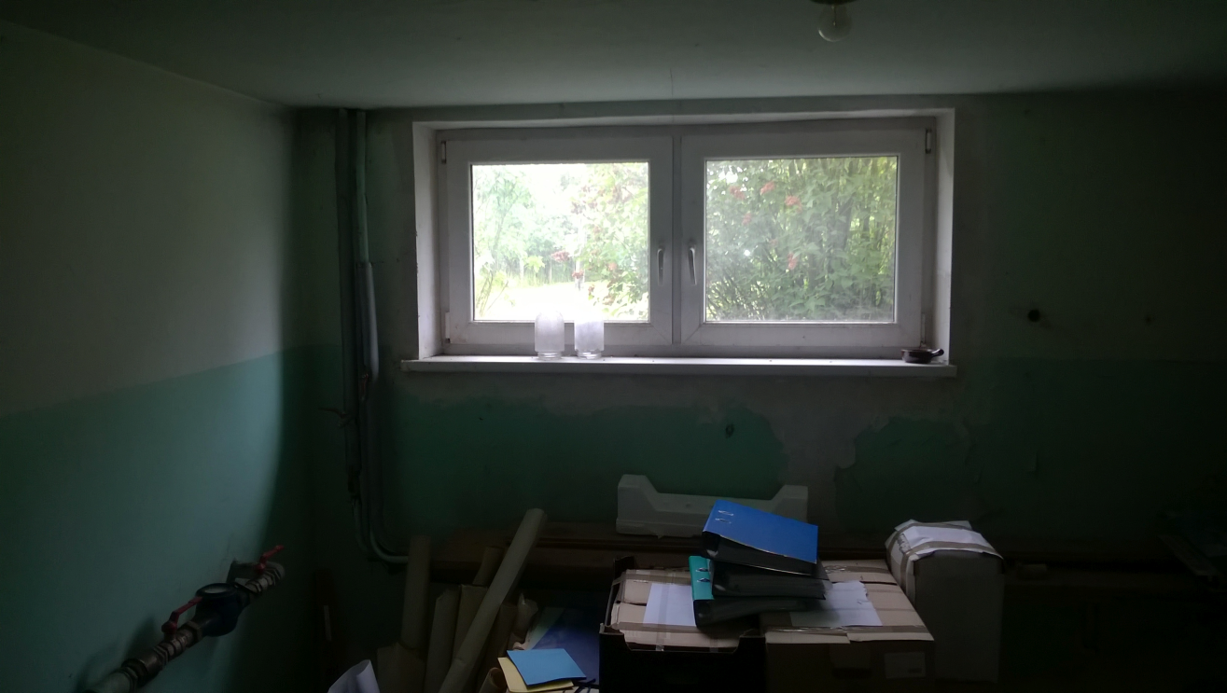

Zdjęcie 40. Widok piwnicy Budynku A.

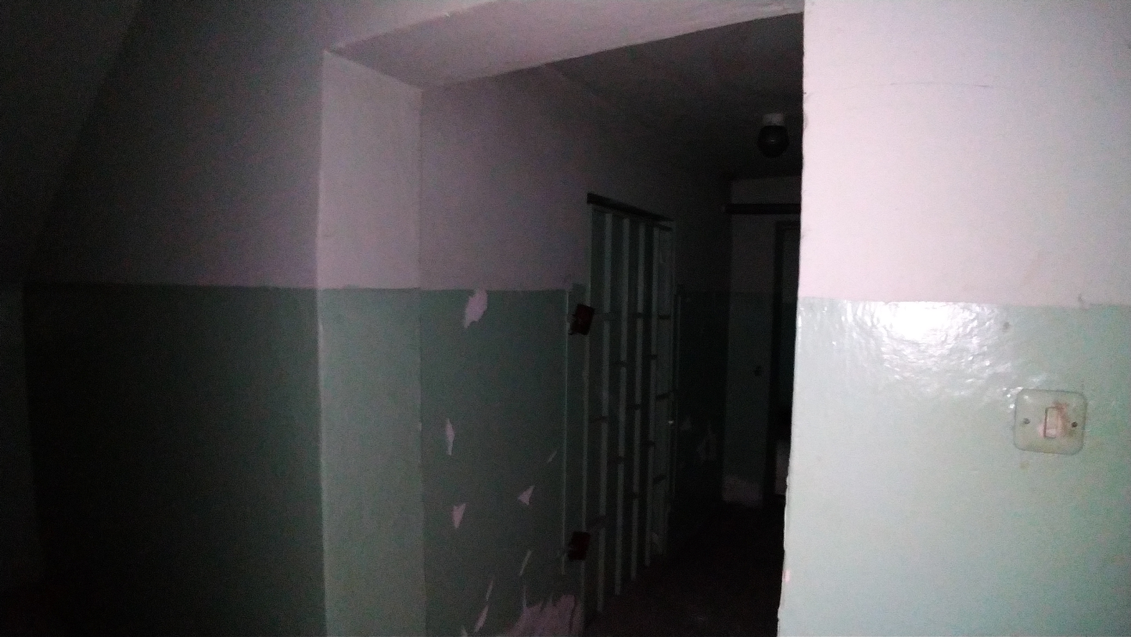
Zdjęcie 41. Widok piwnicy Budynku A.

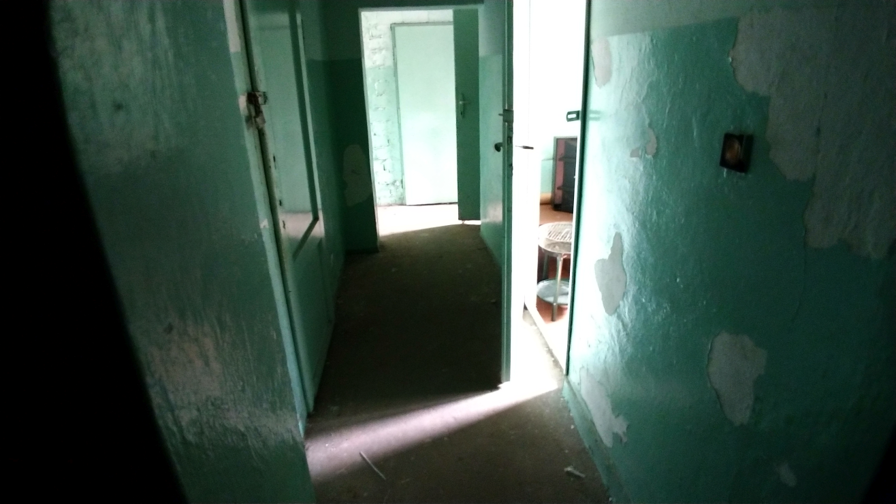
Zdjęcie 42. Widok piwnicy Budynku A.

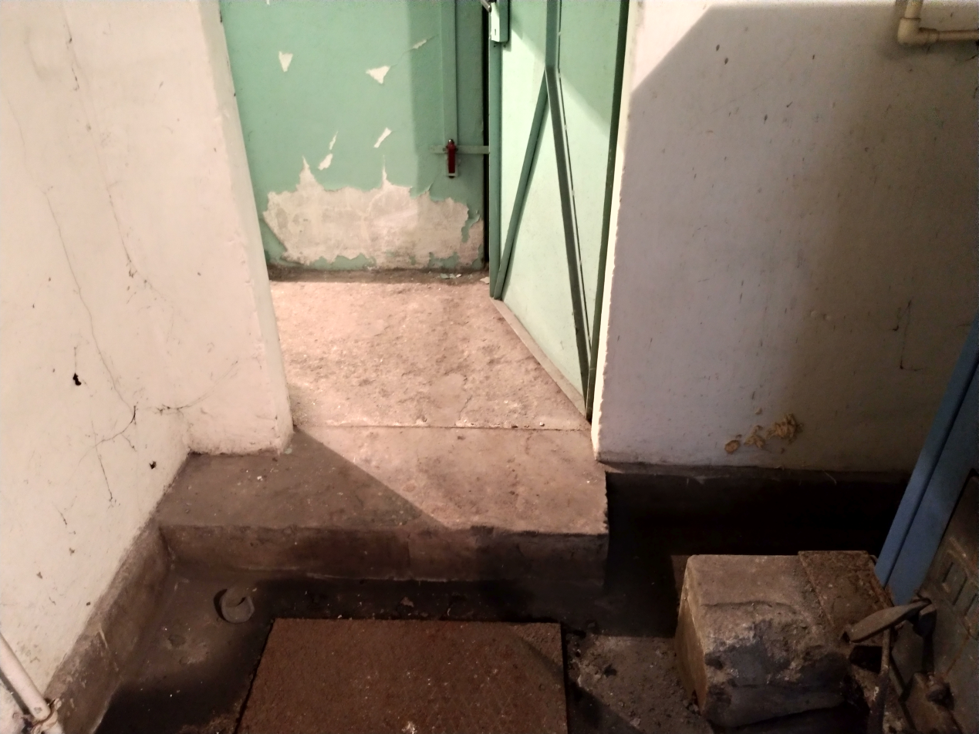
Zdjęcie 43. Widok piwnicy Budynku A.

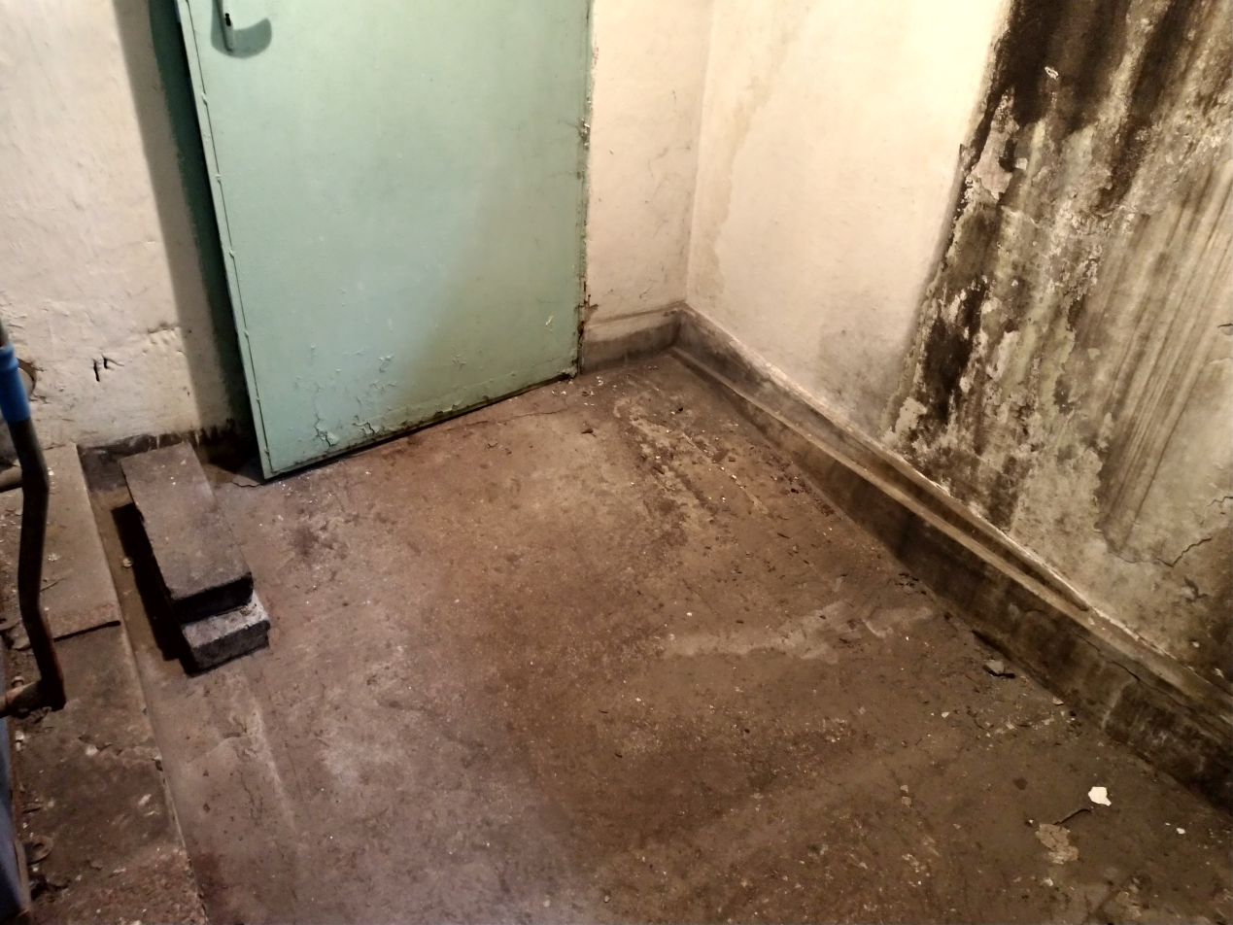
Zdjęcie 44. Widok piwnicy Budynku A.
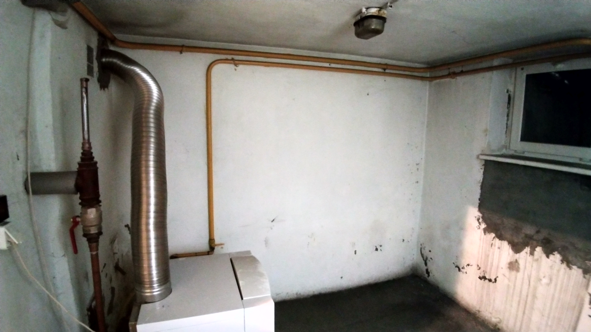
Zdjęcie 45. Widok piwnicy Budynku A.

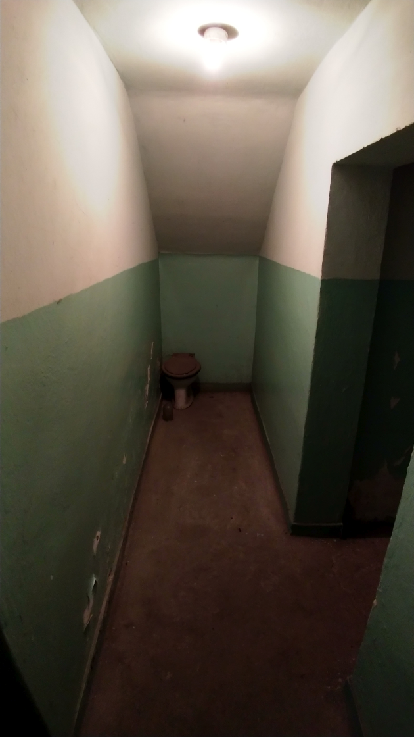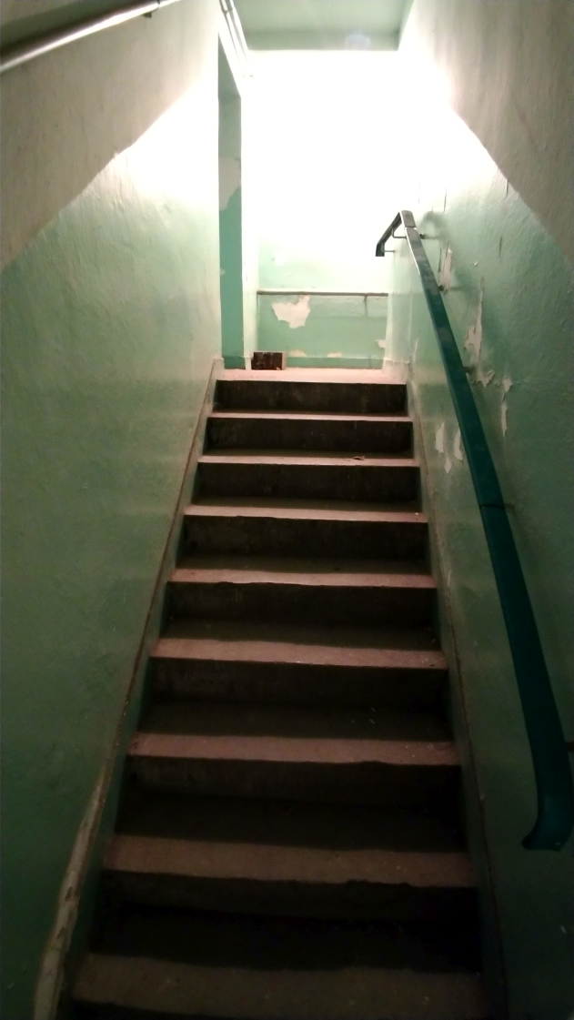
Zdjęcie 46. i Zdjęcie 47. Widoki piwnicy Budynku A.

ROZDZIAŁ 6. CZĘŚĆ RYSUNKOWA

